分类号 密级

UDC注1



**硕士专业学位论文**

**基于vieWTerra的红外目标成像**

**仿真技术研究**

（题名和副题名）

（作者姓名）

**指导教师姓名**

**学 位 类 别 工程硕士**

**学 科 名 称 光学工程**

**研 究 方 向 光电探测技术与图像处理**

**论文提交时间 2016.12**

注1：注明《国际十进分类法UDC》的类号。

**声 明**

本学位论文是我在导师的指导下取得的研究成果，尽我所知，在本学位论文中，除了加以标注和致谢的部分外，不包含其他人已经发表或公布过的研究成果，也不包含我为获得任何教育机构的学位或学历而使用过的材料。与我一同工作的同事对本学位论文做出的贡献均已在论文中作了明确的说明。

研究生签名： 年 月 日

**学位论文使用授权声明**

南京理工大学有权保存本学位论文的电子和纸质文档，可以借阅或上网公布本学位论文的部分或全部内容，可以向有关部门或机构送交并授权其保存、借阅或上网公布本学位论文的部分或全部内容。对于保密论文，按保密的有关规定和程序处理。

研究生签名： 年 月 日

# 摘 要

对红外与微光图像进行融合可弥补红外图像对比度差、细节不清晰等缺点，但获取源图像需要耗费大量的人力、物力，利用红外视景仿真技术可以有效解决上述问题。本文主要基于vieWTerra平台研发红外目标成像仿真系统，为红外与微光视频同步仿真和图像融合提供红外仿真视频图像源。

本文首先阐述了红外视景仿真的相关技术，介绍了本文的研究背景和意义，交代了本文的主要工作内容；其次，根据红外热成像系统的成像过程，设计了红外目标成像仿真理论模型的建模方案，建立了完整、可靠的红外目标成像仿真理论模型，包括目标零视距红外辐射特性理论模型、大气红外传输特性模型和红外传感器效应调制传递函数（MTF，Modulation Transfer Function）模型；之后，根据M1A2坦克实体的外形和结构，利用3ds Max软件创建了3D（Three-Dimensions）模型，并赋予模型相应的材质和纹理属性，利用ANSYS软件对坦克模型进行网格划分、边界条件设置和稳态热分析，求解坦克温度场分布云图。然后，以目标红外辐射特性理论模型和温度场分布为依据，利用vieWTerra软件加载坦克模型和平原地形，并对仿真场景进行渲染，在VS2012软件开发环境下，结合VC++编程语言、OpenGL图形应用接口和Opencv2计算机图形库，对vieWTerra平台进行二次开发，模拟红外传感器调制传递函数和系统噪声，从而实现红外目标成像仿真系统的研发。最后，采用两台工作站和FPGA（Field Programmable Gate Array）控制板之间的串口通信技术，实现对本文研发的红外成像仿真系统与课题组已研发的微光成像仿真系统进行同步仿真，生成每一帧都完全匹配的红外与微光仿真视频图像源，并用对比度金字塔算法对源图像进行图像融合，通过对融合结果的分析，验证了本文研发的红外成像仿真系统的有效性，从而可以为红外与微光图像融合提供实用、可靠的红外仿真图像源。

**关键词：**红外成像仿真，vieWTerra，调制传递函数（MTF），红外仿真视频图像源，同步仿真

# Abstract

II

The fusion between Infrared (IR) and Low Light Level (LLL) images can make up for the shortcomings in contrast and details of IR images, but obtaining source images take a lot of labor and materials. However, IR scene simulation technology can effectively solve this problem. This paper develops the IR imaging simulation system based on vieWTerra, which can provide IR simulation video image sources for synchronous simulation and image fusion of IR and LLL images.

First, this paper briefly introduces the research background, implication and main structure of this paper, and also the technologies related to the IR scene simulation. Second, this paper designs the modeling scheme of IR target imaging simulation theoretical model according to the imaging process of IR thermal imaging system, and creates complete and reliable theory models, including target zero visibility IR radiation characteristic theory model, atmospheric IR transmission characteristics model and IR sensor effects Modulation Transfer Function model. Third, according to the shape and structure of M1A2 tank, this paper creates 3D model with 3ds Max software, adding corresponding material properties and textures to the model, and uses ANSYS software to carry out on meshing, boundary conditions setting and steady-state thermal analysis in order to calculate tank temperature field distribution. Forth, on the basis of target IR radiation characteristics theoretical model and temperature field distribution, this paper creates tank 3D model and plain terrain, applies on the simulation scene by vieWTerra, and uses VS2012 combining with VC++ programming language, OpenGL graphics application interface and Opencv2 computer graphics library to complete secondary development for vieWTerra software, simulates static performance MTF and system noises of IR sensor, so as to develop IR imaging simulation system. Finally, this paper uses serial communication technology between two workstations and FPGA control panel to achieve the synchronous simulation of IR and LLL imaging simulation systems, in order to generate IR and LLL simulation video image sources in which every frame completely matches. By applying Contrast Pyramid (CP) algorithm to fuse source images and analyzing fusion results, this paper verifies the effectiveness of IR imaging simulation system, thus can provide practical and reliable IR simulation image sources for IR and LLL images fusion.

**Key word:** Infrared imaging simulation, vieWTerra, Modulation Transfer Function (MTF), Infrared simulation video image sources, synchronous simulation

# 目 录

摘 要 I

Abstract II

1 绪论 1

1.1 红外视景仿真技术概述 1

1.2 国内外相关技术研究现状 2

1.2.1 国外研究现状 2

1.2.2 国内研究现状 3

1.3 本文的研究背景 3

1.4 本文的主要工作 4

2 红外目标成像仿真理论模型 6

2.1 目标零视距红外辐射特性模型 6

2.1.1 目标自身红外辐射特性 6

2.1.2 目标反射红外辐射特性 8

2.2 大气红外传输特性模型 10

2.2.1 大气的吸收特性 10

2.2.2 大气的散射特性 13

2.3 红外传感器效应模型 14

2.3.1 光学系统MTF 14

2.3.2 探测器MTF 14

2.3.3 信号处理电路MTF 15

2.3.4 显示器MTF 16

2.4 本章小结 16

3 目标3D模型创建及温度场模拟 17

3.1 建模软件及热分析软件 17

3.1.1 3ds Max建模软件 17

3.1.2 ANSYS有限元热分析软件 18

3.2 目标3D模型创建 19

3.2.1 建模总体思路 19

3.2.2 目标实体参数 19

3.2.3 目标模型创建 20

3.2.4 模型纹理贴图 22

3.3 目标温度场模拟 23

3.3.1 ANSYS有限元分析 23

3.3.2 边界条件设置 24

3.3.3 目标温度场计算 26

3.4 本章小结 28

4 基于vieWTerra的红外目标成像仿真系统实现 29

4.1 vieWTerra仿真平台 29

4.2 目标红外辐射特性仿真 32

4.2.1 目标零视距红外辐射特性仿真 32

4.2.2 大气红外传输特性仿真 33

4.2.3 目标红外辐射特性仿真结果 35

4.3 红外传感器效应仿真 35

4.3.1 空间频率与二维离散傅里叶变换 36

4.3.2 MFC仿真框架 37

4.3.3 光学系统效应仿真 39

4.3.4 探测器效应仿真 41

4.3.5 系统噪声模拟 44

4.3.6 信号处理电路效应仿真 44

4.3.7 显示器效应仿真 46

4.4 红外与微光视频同步仿真 47

4.4.1 同步仿真系统框架 47

4.4.2 FPGA控制板及串口控制程序原理 48

4.4.3 同步仿真结果 49

4.5 红外仿真视频图像源的实用性验证 50

4.5.1 仿真图像源融合 50

4.5.2 融合结果图分析 51

4.6 本章小结 52

5 结束语 53

5.1 本文的工作总结 53

5.2 有待进一步研究的工作 54

致 谢 55

参考文献 56

附 录 59

# 1 绪论

## 1.1 红外视景仿真技术概述

红外视景仿真作为虚拟现实领域的一个关键组成部分，其利用计算机图形处理技术，创建仿真对象的3D模型，再现真实环境，生成与各种复杂的现实场景物理特性一致的虚拟红外图像。红外视景仿真技术涉及目标与环境之间的相互作用，需要考虑辐射的产生、传输和探测的完整过程，对于红外目标探测与识别、研发周期的把控、研发成本的降低、红外与微光图像的图像融合等，具有极其重要的意义[1-4]。目前，关于红外视景仿真技术的研究主要分为两个方向：

（1）物理仿真

物理仿真是以实体的物理特性和几何结构为依据，通过建立实物或半实物系统，模拟演示特定目标在某些环境或条件下的实际工作状态，以评估所研制的光电成像系统的技术性能。物理仿真系统可以描述系统的内部特性，也可以描述试验所必需的环境条件。物理仿真工作的基础是建立符合实际情况或接近实际目标的物理模型。

（2）数字仿真

数字仿真主要通过计算机技术复现系统的工作过程，它需要建立能够充分反映系统特性的数学模型。数字仿真可用于系统硬件研发的可行性研究及主要参数的选择。当建立完整的数字模型后，利用数字仿真就可以在计算机上对被仿真系统的各个环节和各种特性的影响因素进行研究分析。建立合理的系统特性数学模型是数字仿真工作的重要基础。

无论采用物理仿真还是数字仿真，将仿真对象的红外特性数据作为重要数据源是红外视景仿真系统能够顺利实现的基础。随着计算机技术的飞速发展，数字仿真已经成为红外视景仿真普遍采用的方法[5]。全数字红外视景仿真通过预先建立的目标3D模型、目标零视距红外辐射特性模型、大气红外传输特性模型以及红外传感器效应模型，可实时生成针对特定场景在预设时间内任意路径下的红外仿真场景。

红外视景仿真技术凭借其良好的交互性、可靠的安全性、较高的自由度等优势，在军事领域的装备研制和民用领域的城市建设上备受青睐。同时仿真生成的红外视频图像源不仅为红外成像系统的评估和方案的改进提供分析依据，还能为红外与微光图像的图像融合产品提供图像源。因此，红外视景仿真技术具有重大的研究意义和巨大的发展潜力，世界各国早已意识到该技术的应用价值并对其投入大量的研发，现如今已收获了丰硕的成果[6]。

## 1.2 国内外相关技术研究现状

### 1.2.1 国外研究现状

自20世纪70年代末以来，一些西方国家逐渐将目光转移到对红外视景仿真技术的研究上，为此不惜投入了大量资源。目前已经拥有了相对完善的热物理特性模型、大气传输模型以及材料的红外辐射特性数据库。近年来，借助于计算机软硬件技术的持续突破，国外已研制出较多实时性较好、功能较完善的红外视景仿真系统[1]。

（1）红外仿真软件

现阶段国外在红外仿真领域常用的仿真软件有IRMA，Vega Prime，CAMEO-SIM，DIRSIG，NCH-IR等。在大型虚拟视景仿真方面，具有代表性的仿真软件有美国的Vega，英国的Bluesky，Northrop Grumma公司的RISS，法国VWord公司的vieWTerra，美国Thermo Analytics公司研发的RadTherm IR和MuSES热分析软件。这些仿真系统可以对用户加载的场景实时生成红外仿真，但由于一些客观因素，大部分软件对中国用户实行红外仿真模块的技术封锁[7]。

（2）目标和背景红外特性建模

目前主要有经验/半经验模型和第一原理模型。经验/半经验模型的研究主要集中在20世纪80年代，1980年，Jacobs 采用一维热特性理论对平坦的沥青或混凝土公路、砖墙等具有简单几何外型的物体表面温度进行了计算[8]；1985年，Ben.Yosef等人从统计学角度出发，通过简化的热平衡方程和测量数据，预测自然地表一天中红外辐射变化[9]；1987年，Biesel采用经验公式，利用环境辐射、环境温度和表面热参数等函数来表示物体表面温度[10]；第一原理模型是以传热学原理为依据，通过求解景物外表面热平衡方程预测景物外表面的温度场分布的，1986年，美国坦克及摩托化司令部发布了第一个以第一原理模型为依据的温度预测模型，并将其命名为PRISM模型[11]；1998年，美国Thermo Analytics公司在PRISM和RadTherm的基础上开发了红外特征预测模型MuSES[12]。

（3）大气红外传输特性仿真

具有代表性的大气传输模拟软件包括：美国空军地球物理实验室(AFGL)开发的低分辨率大气传输模型LOWTRAN系列，根据LOWTRAN改进的中光谱分辨率大气传输模型MODTRAN，美国Hanscom空军基地飞利浦实验室地球物理管理局研制的高光谱分辨率大气传输模型 FASCOD2[13]。这些软件可分别适用于各种光谱分辨率的计算需求。

（4）红外传感器效应仿真

红外传感器效应仿真方面主要有SYTHER，IGOSS，NVTherrn，IBSM和IRISIM等仿真模型。法国DaSSault航空公司研制的SYTHER红外传感器仿真模型在对传感器效应仿真时，主要考虑了扫描器、探测器、光学系统和电子线路等4个部分[14]；瑞典国防研究中心研制的IGOSS红外传感器仿真模型，在对传感器效应仿真时，主要考虑了目标场景、运动状态、光学系统、探测器、处理器、显示系统以及观察者等几大模块[15]；美国夜视和光电传感器理事会研制了利用调制传递函数法对传感器效应进行仿真的NVTherm仿真模型[16]；美国密歇根环境研究所的光电科学实验室研制了采用光学传递函数法对传感器效应进行仿真的IBSM仿真模型[17]。

### 1.2.2 国内研究现状

国内在红外视景仿真方面的研究起步于20世纪90年代初期，近几年来发展较快，但整体水平和发达国家相比仍有一定距离，主要存在的问题是国内还没有研发出完整的、本土化的红外视景仿真软件。但我国从未停下追赶红外视景仿真技术世界先进水平的脚步，许多高校、研究所等投入大量资源，旨在提高国内红外视景仿真技术水平，并在近些年取得了巨大进步。本文针对具体的仿真方法，列举了现阶段国内在红外视景仿真技术方面取得的研究成果如下：

（1）基于OpenGL图形应用接口等

娄树理等人在Visual C++环境下，结合OpenGL对船舰目标进行了红外仿真[18]；刘灿等人利用场景渲染技术和灰度量化思想，开发了可实时，可交互的飞行场景红外仿真系统[19]；黄迁等人分析计算了空间目标的红外辐射特性，并在Visual C++6.0环境下借助OpenGL API对目标进行仿真[20]；任亮等人利用ANSYS求解目标温度场，基于VC2010和OpenGL编程实现了坦克的红外仿真[21]；周旭利用 VC++编程语言和OpenGL图形应用接口，构建了可实时仿真的红外成像仿真平台[22]。

（2）基于Vega视景仿真软件等

陈云提出了利用Vega软件对多光谱图像进行红外仿真的两种不同方法，一种是将可见光图像转为 8~12 µm内4个子波段的红外图像，一种是借助Pro/Engineer和ANSYS软件[23]；王敬美开发了连续动态的红外成像仿真平台，可对飞行的目标和海洋场景进行仿真[24]；刘文俊采用数字仿真技术，实现了对红外目标的成像仿真，并可评估其隐身效果[25]；严文刻等人利用Vega的Sensor模块实现了对凝视型红外热像仪的实时仿真[26]；乔国军在MFC框架下编写了Vega软件控制程序，完成了可交互的红外动态视景仿真[27]；王丽结合Vega和Multigen Creator软件实现了红外和微光图像的仿真，并对仿真图像的可行性进行了验证[28]。

## 1.3 本文的研究背景

红外图像能够反映目标各部分的温度差异，微光图像能够呈现丰富的目标纹理特征，符合人眼观察习惯，故对红外与微光图像进行图像融合可以优势互补。由于在调试系统时需要合适的红外与微光图像源，但实际实验获取源图像需要耗费大量资源，通过对红外热成像过程的合理仿真，可以经济、高效地解决上述困难，加之国外大部分仿真软件中红外仿真模块对中国用户的技术封锁，使得对红外成像仿真系统的研发变得极其重要。

课题组受中国兵器工业集团某公司的委托，制定研发微光目标特性及夜视性能模拟仿真系统的技术方案，该项目要求基于vieWTerra平台实现红外和微光成像仿真系统的研发，并对红外与微光仿真图像源进行融合与分析，验证该系统的实用性。本文主要完成红外成像仿真系统的研发和实用性验证，为该项目提供有效的红外仿真视频图像源，整体技术方案如图1.1所示，其中红色虚线框代表本文的主要研究工作。



图1.1 成像仿真系统技术方案框图

vieWTerra作为一款强大的场景渲染软件，它包含一套全球地理参考数据（WGS84投影）的4D地球浏览器，从海底直到外太空全方位无缝导航，并提供一套工具让用户快速方便地搭建个性化的GIS和三维仿真应用。其强大的压缩算法允许集成大量的二维和三维数据集，从而在创建的景象中获得一种比现实生活还逼真的视觉效果，通过推演，最高的细节精度可达1cm，并支持.3DS格式文件导入。

鉴于以上调研成果，本文提出一种基于vieWTerra平台，采用VWorldTerrain强大的实时三维程序渲染技术，在VS2012软件开发环境下，结合VC++编程语言、OpenGL图形应用接口和Opencv2计算机图形库，对vieWTerra进行二次开发，研发针对特定场景的红外成像仿真系统，通过对红外与微光同步仿真图像源的图像融合与分析，验证本仿真系统输出的红外仿真图像源的实用性和可靠性。

## 1.4 本文的主要工作

本文基于vieWTerra平台独有的算法程序与海量的卫星遥感数据库，在VS2012软件开发环境下，研发了可人机交互的红外目标成像仿真系统，主要内容如下：

第一章 绪论。介绍了红外视景仿真技术的原理，阐述了国内外在目标和背景红外辐射特性、大气红外传输特性、红外传感器效应和视景仿真软件等关键技术的研究近况，论述了本文的研究背景及研究意义，最后概述了本文的主要工作内容。

第二章 红外目标成像仿真理论模型。设计了红外目标成像仿真理论模型的建模思路，阐述了目标零视距红外辐射特性、大气红外传输特性和红外传感器效应的相关理论，建立了目标零视距红外辐射特性模型、大气红外传输特性模型以及基于调制传递函数法的光学系统、探测器、信号处理电路和显示器的MTF模型。

第三章 目标3D模型创建及温度场模拟。在工程允许的误差范围内，对目标结构进行简化，利用3ds Max建模软件对其进行最优化建模，并根据实体的材质、纹理等属性赋予模型相应的特征；将目标模型导入ANSYS有限元分析软件中，并对目标有限元模型进行网格划分，设置发动机和履带行驶装置的边界条件，采用稳态热分析方法求解目标温度场分布云图。

第四章 基于vieWTerra的红外目标成像仿真系统实现。首先以目标红外辐射特性理论模型为依据，结合目标温度场分布云图，求得红外传感器接收到的目标红外辐射亮度分布。利用vieWTerra平台加载目标模型和平原地形，并对场景进行渲染，最终以灰度图的形式呈现目标红外辐射特性仿真效果图。其次利用MATLAB软件模拟各分系统的MTF响应曲线。在VS2012环境下，对图像进行傅里叶变换，将得到的频谱图与各分系统的MTF相乘，再对其进行逆傅里叶变换，输出各分系统调制后的效果图，同时在探测器和信号处理电路之间添加高斯噪声模拟噪声源。最后，将本文研发的红外成像仿真系统和课题组已研发的微光成像仿真系统进行同步仿真，对同步仿真生成的红外与微光图像源进行图像融合，并对融合后的图像进行分析，验证本文研发的红外成像仿真系统的实用性和有效性。

第五章 结束语。对本文研究的工作进行总结，介绍了本文取得的主要成果，并结合实际情况，提出了有望进一步开展的研究工作。

# **2 红外目标成像仿真理论模型**

红外目标成像仿真理论模型的正确建立，是红外目标成像仿真的重要理论依据。根据红外热成像系统的成像过程，红外目标成像仿真理论模型可分为目标零视距红外辐射特性模型、大气红外传输特性模型和红外传感器效应调制传递函数（MTF）模型。本章采用全数字红外视景仿真技术，在课题组已取得的经验和成果基础上，设计了仿真理论模型的建模思路（请参见图2.1），建立了完整的红外目标成像仿真理论模型，为后续的仿真系统实现打下了夯实的基础。



图2.1 仿真理论模型建模思路框图

## 2.1 目标零视距红外辐射特性模型

本文重点针对陆地目标进行红外仿真，选取地面坦克作为仿真对象。查阅资料可知，坦克装甲大部分由钢铁材料制成，且内部结构十分复杂，坦克结构的复杂性严重影响着零视距红外辐射特性建模的计算量，因此对坦克结构进行简化是十分必要的。自发辐射和反射辐射是计算坦克任意面元辐射通量较重要的两部分[29]，故本章在建立模型时主要考虑坦克的自身红外辐射特性和反射红外辐射特性。

### 2.1.1 目标自身红外辐射特性

坦克在行驶过程中，其红外辐射源主要包括坦克车体温度场和坦克履带温度场两部分：

（1）坦克车体温度场

坦克车体在环境中不断通过热传导对流辐射与外界进行热交换，分析坦克的热交换过程是建立坦克表面热平衡方程的基础。当周围环境变化较微弱时，可将坦克视为静止状态，此时可认为坦克与周围环境的热交换处于相对稳定的状态，为此建立一个热平衡方程如下[30]：

 （2.1）

式中，*W*i为周围环境辐射的热量；*W*cdo为由发动机发出的热量；*W*abs为吸收的热量；*W*out是辐射到环境中的热量；*W*cdi是传导到物体的热量；*W*conv是对流的热量。在获取坦克车体表面的温度分布时，本文主要分析了内热源和外部对流情况。

当坦克与周围环境处于稳定状态时，吸收热量*W*abs则为零。由于内热传导和辐射远大于表面热传导项*W*cdi，故表面热传导项*W*cdi也可被忽略。

发动机作为主要的内热源，它的热传导辐射会导致热平衡方程发生变化，故当坦克启动时，可以建立基于发动机的导热模型：

 （2.2）

式中，*E*k为基于经验模型所得的入射太阳辐射能；*A*k为辐射面元的面积；为外表面片对于发动机的有效面积；为面元法向量与太阳光线方向的夹角；k为太阳光吸收率；为外表面元法向量与发动机表面法向量的夹角；*R*n为传导热阻；为坦克表面材料辐射率；为斯蒂芬-玻尔兹曼常数；*T*s为坦克表面温度；*T*b为周围环境温度。

坦克的对流换热计算公式如下：

**  （2.3）

本章采用PRISM模型计算对流换热系数，该模型可以克服因坦克外形结构的复杂性和表面形态的各异性造成的计算困难，提高获取对流换热系数的准确性。对流换热系数可表示为:

**  （2.4）

式中，*T*s为坦克表面温度；*T*b为周围环境温度；为坦克行驶速度和风速的矢量合。

（2）坦克履带行驶装置温度场

本章在对履带行驶装置进行建模时，主要考虑了履带、负重轮、主动轮和诱导轮等结构，其中主动轮、诱导轮和履带均可视为钢质结构，负重轮的轮盘部位可视为钢质结构，负重轮的外缘部分可视为实心橡胶层。坦克履带行驶装置的红外辐射源主要包括：坦克内部动力舱传给履带装置的热量和坦克履带行驶装置与地面摩擦产生的热量。

坦克履带行驶装置温度场模型的建立，需假设橡胶体积不可压缩，负重轮已达到热平衡，且橡胶的材料特性、热学参数等不随温度变化而变化。以能量守恒方程与傅里叶定律为依据，以橡胶的迟滞生热为内热源，建立温度场的控制方程：

**  （2.5）

式中，为温度；为导热系数；为内热源产生的热量。

坦克履带行驶装置力学模型的建立，需假设负重轮在转动过程中，周向不存在温度梯度，橡胶的材料特性和热学参数等不随温度变化而变化。以热弹性力学的几何方程、本构方程和平衡方程为基础，建立力学的控制方程[31]：

 （2.6）

式中，*u*、*v*、*w*分别是质点沿*x*、*y*、*z*轴的位移；是材料的热膨胀系数；是体积应变能；是拉普拉斯算子。

 （2.7）

（3）坦克自身红外辐射计算

本文主要针对8~14 µm红外波段的坦克目标进行红外成像仿真（红外波段的取值取决于探测器的光谱探测范围），在获得坦克车体和履带行驶装置的温度场分布后，利用普朗克公式对8~14 µm红外波段进行积分，求得坦克表面的光谱辐射通量为：

 （2.8）

式中，*E*thermal为坦克表面的光谱辐射(Wcm-2)； *C*1、*C*2分别为第一、第二辐射常数，其中*C*1=3.742×10-16 Wm2，*C*2=1.4388×10-2 mK；*T*为目标表面的温度(K)。

### 2.1.2 目标反射红外辐射特性

坦克反射的背景红外辐射亮度主要通过计算坦克表面对太阳、天空和地面辐射的反射而得到，为此需要建立太阳、天空和地面辐射的理论模型。

（1）太阳辐射

太阳辐射以电磁波的形式向外传递能量，坦克表面接收到的太阳辐射强度可表示为：

**  （2.9）

式中：*E*o为太阳常数，其经验值为1353Wm-2；*P*为该地区某一时刻的大气透明率，*m*为大气质量。

为得到坦克表面接收到的太阳辐射强度需涉及大量的数值计算，具体公式如下：

 （2.10）

式（2.10）中涉及到的变量及含义请参见表2.1[32]：

表2.1 式（2.10）中各变量的含义

|  |  |  |  |
| --- | --- | --- | --- |
| 变量 | 含义 | 变量 | 含义 |
|  | 当地纬度 | *n* | 测量日在一年中的日期序号 |
|  | 太阳时角（*deg*） | *Hs* | 该地区标准时间（小时） |
| *L* | 当地经度 | *Ls* | 地区标准时间时所处位置的纬度 |
| *e* | 测量日的时差 | *i* | 某时太阳入射角 |
|  | 壁面与水平面之间的夹角（垂直面等于90°，水平面等于0°） |  | 壁面太阳方位角，*=* |
|  | 太阳方位角，太阳偏东时为负,偏西时为正 |  | 壁面法线在水平面上的投影与正南方向的夹角，壁面偏东为负，偏西为正，正南方向为零 |

晴天时，水平面的太阳散射辐射可表示为：

 （2.11）

式中，为所在平面与水平面的夹角；为太阳高度角。

综上所述，坦克表面接收到的太阳总的辐射强度可表示为：

 （2.12）

（2）天空辐射

本章主要采用直接测量天空表观温度的方法，该方法计算出的天空辐射强度可表示为:

**  （2.13）

式中：为黑体辐射常数，值为5.67×10-8 W·m-2·K-4；*T*sky为室外空气温度(K)。

（3）地面辐射

与水平面呈角的坦克表面获得的地面反射辐射强度可表示为：

 （2.14）

式中，grd为地面平均反射率，若为草地，grd可取0.17至0.22；若为水泥路面，grd可取0.33至0.37；一般城市地面，grd可取近似值0.2；有雪时，grd可取0.7。

由上述公式推导可以得到坦克表面接收到的背景辐射强度可表示为：

** （2.15）

坦克表面零视距红外辐射亮度为坦克自身的红外辐射亮度和坦克反射的背景红外辐射亮度之和，根据朗伯辐射规律，坦克零视距下的红外辐射亮度可表示为：

** （2.16）

式中，为坦克表面材料发射率；ref为坦克表面材料对入射的背景红外辐射的反射率。

至此，本章已经建立了较为完整的坦克零视距红外辐射特性理论模型。

## 2.2 大气红外传输特性模型

大气是红外辐射传输的主要介质，影响红外辐射在大气中传输的关键因素有三个：一是大气中水蒸气（H2O）、二氧化碳（CO2）和臭氧（O3）等气体分子对红外辐射的吸收；二是大气中的气体分子、气溶胶和微粒对红外辐射的散射；三是云、雾、雨、雪等气象条件对红外辐射造成的衰减[33]。在目前的工作中，由于大气成分的复杂性对大气红外传输模型的建立造成很大的困难，为此本章基于MODTRAN大气计算模型，调用PCModWin程序包分析了大气成分对红外辐射的衰减作用。

### 2.2.1 大气的吸收特性

大气吸收对红外辐射的衰减作用很明显，利用PCModWin程序包计算中纬度夏季海拔高度1 km斜路径的大气透过率光谱图，如图2.2所示：

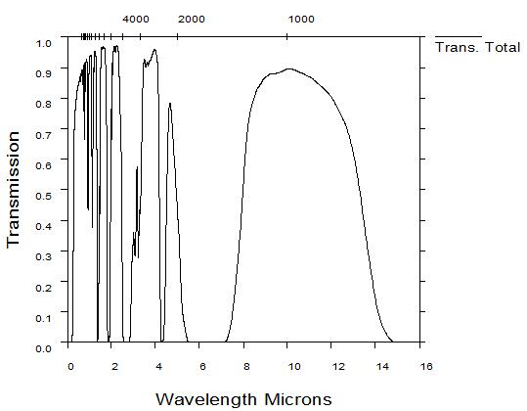

图2.2 中纬度夏季海平面1km斜路径的透过率光谱图

从图2.2中可以观察到不同波长的透过率各不相同，大气对光谱有着较明显的选择性吸收作用，在某些波段的光谱存在较为严重的吸收作用。

分子物理学领域研究表明：大气中的水蒸气（H2O）、二氧化碳（CO2）和臭氧（O3）是对红外辐射吸收作用较强的气体分子。

水蒸气是低层大气中含量较高的一种大气组分，且在地球表面的分布不均匀，导致其对红外辐射的吸收作用较强。利用PCModWin程序包计算中纬度夏季海拔高度1 km斜路径的水蒸气的透过率光谱图，如图2.3所示：

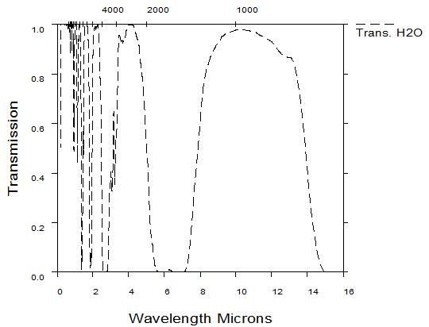

图2.3 水蒸气对红外辐射的透过率光谱图

从图2.3中可以看出，水蒸气分子对红外辐射具有特别强烈的选择性吸收作用，在1~2 µm、2~4.3 µm、4.6~7 µm等波段的吸收作用明显。

在三种最重要的红外吸收分子中，二氧化碳分子是唯一一种在大气中近似均匀混合的气体分子，它在大气中的含量相对稳定。利用PCModWin程序包计算中纬度夏季海拔高度1 km斜路径的二氧化碳的透过率光谱图，如图2.4所示：

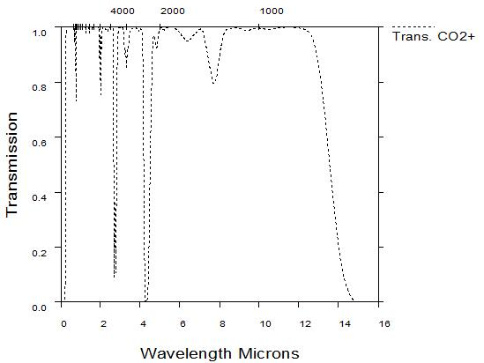

图2.4 二氧化碳对红外辐射的透过率光谱

从图2.4中可以看出，二氧化碳分子在 2.7 µm、4.3 µm及15 µm等波长处的吸收作用明显，二氧化碳对大气红外辐射的影响不可忽视。

臭氧层一般分布在距离地面15~50 km的高空，其形成与大气中的氮分子对太阳的紫外线的散射有关。紫外线打击O2分子，把它分为两个O[原子](http://baike.baidu.com/view/21855.htm)，然后每个原子和没有分裂的O2分子结合成O3，由于O3分子不稳定，在紫外线的作用下再次分解为O2和O，形成一个O3和O2循环的过程。低空时，相对于H2O和CO2，通常可以忽略O3对红外辐射的吸收作用；高空时，O3的浓度增大，而H2O和CO2的含量减少，O3的吸收作用就变得显著，特别是辐射穿过臭氧层时，必须加以考虑。利用PCModWin程序包计算中纬度夏季海拔高度1km斜路径的臭氧的透过率光谱图，如图2.5所示：

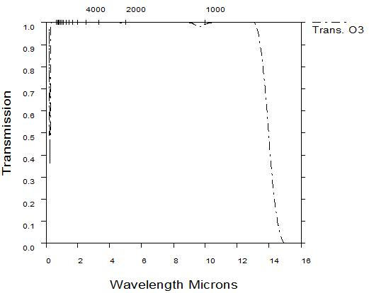

图2.5 臭氧对红外辐射的透过率光谱

从图2.5中可以看出，臭氧在9.4~10.2 µm和11.7~15.4 µm等波段的吸收作用明显。

### 2.2.2 大气的散射特性

红外辐射在大气传输过程中会出现衰减现象，导致该现象的原因除了大气分子对红外辐射的选择性吸收外，还有大气分子对红外辐射的散射，大气散射会导致红外辐射在传输方向上的能量衰减。在红外热成像过程中，大气分子散射不仅导致红外辐射的衰减，而且部分散射辐射还会被红外传感器接收，从而导致部分图像细节的损失。散射的形成与多种因素相关，包括散射微粒的大小、形状、红外辐射的波长等。

（1）瑞利散射

如果散射粒子的半径远远小于入射辐射的波长，那么散射满足瑞利散射规律：

**  （2.17）

式中，为总散射系数；为相函数。

 （2.18）

瑞利散射也被称为分子散射，因其散射粒子多以气体分子为主而得名。瑞利散射对中远红外区域的散射影响可以被忽略。

（2）迈（Mie）散射

Mie散射主要用来描述球形气溶胶粒子的散射，适用于粒子尺度(2*r*/)大于0.1~0.3。大气中粒子的折射比大于周围空气的折射比，当入射辐射通过时，由吸收和散射产生气溶胶的消光，通常用负折射比描述：

 （2.19）

式中，*n*r()为散射的实部；*n*i()为吸收的虚部。

（3）无选择性散射

如果散射粒子直径远远大于辐射波长，那么此时发生的散射被称为无选择性散射。当满足无选择性散射条件时，这种散射的散射强度便与波长无关。

（4）单次散射和多次散射

当散射粒子间距远远大于粒子半径时，可以认为每个粒子都是独立于其他粒子散射，这种独立是建立在每个粒子只经历过一次散射，但某些被一次散射的粒子，在它从散射体上投射出去之前可能已经被再次或多次散射。多次散射会改变粒子散射强度的合成分布型式，导致输出图像质量下降和图像细节损失。MODTRAN中引入了多次散射模式，在实际计算效果中，多次散射的影响还是比较明显的，故本文在计算大气红外传输程辐射时选择多次散射模式。

## 2.3 红外传感器效应模型

在全数字红外成像仿真系统中，红外传感器对信号的衰减作用不能忽视，因此对红外传感器效应进行仿真变得十分重要。本章以调制传递函数法为依据，建立光学系统MTF、探测器MTF、信号处理电路MTF和显示器MTF数字模型，为红外传感器效应仿真提供理论基础。该方法模拟的红外传感器效应能够较准确的描述真实系统的成像特性[34-35]。

### 2.3.1 光学系统MTF

光学系统是红外热成像系统中重要的组成部分，其对入射的红外辐射起到汇聚作用。在建立光学系统MTF模型时，将其分为衍射限光学系统MTF和非衍射限光学系统MTF。波长和孔径形状决定了衍射限光学系统MTF。本章主要针对圆形孔径的衍射限光学系统，计算其在8~14 μm探测波段范围内的MTF为：

 （2.20）

 （2.21）

式中，非相干光学系统的空间截止频率(c/mrad)；*D*0为光学系统的有效孔径(mm)；非相干光波长(µm)，[1,2]为探测波段范围；*x*、*y*为水平方向和垂直方向的空间频率(c/mrad)。

非衍射限光学系统中，由像差引起的弥散圆的能量符合高斯分布，具有圆对称特点，非衍射限下的光学系统MTF为：

 （2.22）

 （2.23）

式中，角宽度坐标系下的标准偏差，为系统焦距，*r*与弥散圆内所占能量的百分比有直接的关系。

按照线性系统理论，上述两种因素线性无关，光学系统总的MTF为：

 （2.24）

### 2.3.2 探测器MTF

不同的成像方式导致探测器的MTF各不相同，在仿真时需分别计算，这样便增加了建模的难度和复杂性。本文以非制冷凝视型红外焦平面为样本，由于凝视型探测器取消了光机扫描而采用电子扫描，所以可以把它等效为一个单元探测器来求解MTF[26]。

单元探测器水平方向的MTF为：

 （2.25）

式中，为探测器水平方向的张角，()。

探测器垂直方向的MTF主要包括：空间响应和空间采样。其中空间响应是由有限的像元尺寸而引起的，空间采样是由有限的像元中心距导致的有限采样频率而引起的。二者的MTF分别为：

空间响应MTF：

 （2.26）

空间采样MTF：

 （2.27）

式中，为探测器垂直方向的张角，(mrad)；探测器像元尺寸为*a*×*b*；*Ny*为*y*方向可分辨的最大空间频率——Nyquist频率，单位为(c/mrad)。

探测器时间滤波的MTF为（只作用于水平方向）：

**  （2.28）

式中，为t0对应的空间频率；t0为时间频率域的3dB频率。

由此可知，探测器总的MTF为空间滤波和时间滤波所对应的MTF的乘积：

 （2.29）

 （2.30）

### 2.3.3 信号处理电路MTF

在红外热成像系统中，信号处理电路的主要作用是将探测器输出的微弱电信号进行放大处理，其中低通滤波电路可用来模拟前置放大器、视频放大器等电子滤波器。

低通滤波电路的MTF可表示为：

** （2.31）

式中，，为t0对应的空间频率；，是滤波器的3dB频率；d为积分时间；(mrad/s)。

本章仅采用低通滤波电路来模拟信号处理电路效应，故信号处理电路总的MTF为:

 （2.32）

### 2.3.4 显示器MTF

在红外热成像系统中，普遍选用的显示器类型包括：阴极射线管（CRT）显示器和平板显示器。液晶显示器和发光二极管（LED，Light Emitting Diode）均属于平板显示器系列。

（1）CRT显示器

通常认为CRT上光点亮度分布符合高斯分布，其MTF为：

 （2.33）

 （2.34）

式中，*x*，*y*分别为显示器光点分布在*x*方向和*y*方向的标准偏差，单位为（mrad）。当用方波输入来规定显示器分辨力时，可分辨的最高空间频率对应的线条图案周期*p*与的关系为：。

（2）平板显示器

目前，平板显示器技术取得了飞速发展，其在颜色的准确性和稳定性、显示的均匀性等都有了很大的提升。此外，LED阵列的平板显示器具有低辐射、轻便性等优点，使其在应用中逐渐超越CRT阵列显示器。鉴于上述分析，本文采用LED阵列的平板显示器作为成像显示器件。

通常假定LED的发光分布是矩形盒形函数，其MTF为：

**  （2.35）

** （2.36）

式中，*x*，*y*分别为LED在归一化空间内的张角，单位为(mrad)。

## 2.4 本章小结

本章重点针对8~14 µm红外波段的坦克红外辐射特性和红外传感器效应进行了详细分析与建模。首先完成了对坦克自身红外辐射特性模型和反射红外辐射特性模型的建立，在此基础上，研究分析了大气成分对红外辐射在大气传输过程中的吸收和散射，并建立了完整的坦克红外辐射特性理论模型。其次分析了光学系统MTF、探测器MTF、信号处理电路MTF和显示器MTF的理论模型。最后根据线性滤波理论，建立了较为准确的红外传感器效应MTF数字模型。本章工作为后续的红外成像仿真系统研发提供了可靠的理论依据。

# **3 目标3D模型创建及温度场模拟**

目标3D模型的真实性和温度场模拟的准确性对红外成像仿真系统的研发起着十分重要的作用，为此本章采用将3ds Max建模技术和ANSYS有限元热分析技术相结合的研究方法，首先根据目标实体外形和结构特点，在工程允许的误差范围内简化模型，利用3ds Max软件创建目标3D模型；其次以红外目标成像仿真理论模型为依据，利用ANSYS有限元热分析技术求解目标模型温度场；最终通过计算获得目标温度场分布云图。该方法能够快速、高效的创建目标3D模型，同时还能准确计算出目标的温度场，降低了红外成像仿真系统的研发周期。

## 3.1 建模软件及热分析软件

### 3.1.1 3ds Max建模软件

3ds Max是一款由 Autodesk 公司的Discreet子公司制作发行的功能强大，集建模、动画、渲染于一体的三维自定义协作软件，凭其易学易用、UV 贴图、纹理编辑、材质设计等功能和多种建模方法，被广泛地应用于娱乐、游戏、影视、广告、建筑、设计等虚拟现实领域[36]。3ds Max软件为用户提供高效的创意工具集，可帮助用户快速生成高质量的3D模型、动画等。

3ds Max为用户提供了简单易用的操作界面，通过对各项功能菜单的组合操作，可实现对模型的创建、渲染、纹理制作、贴图等，软件界面如图3.1所示：

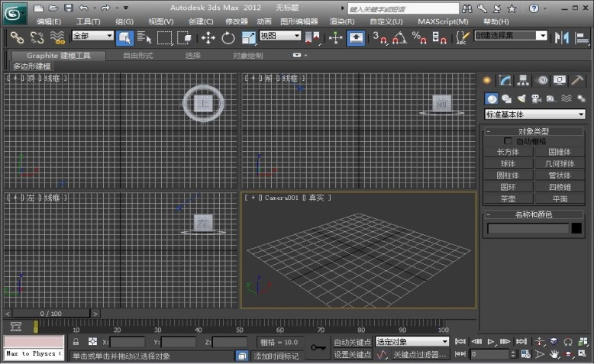

图3.1 3ds Max软件界面

鉴于3ds Max强大的模型创建与渲染功能，本章用其完成目标3D模型的创建，同时根据目标的真实特性赋予模型相应的材质和纹理属性，极大的提高了模型的逼真度，并可保存为后续仿真所需的.3DS格式文件和.IGS格式文件。

### 3.1.2 ANSYS有限元热分析软件

ANSYS有限元热分析软件是由美国SASI公司和John Swanson博士开发的，具有集成化的设计环境，为全世界用户提供CAE仿真工具，实现了结构、振动、热、流体、电磁场、电路、系统、芯片等多域多物理场及其耦合仿真，满足各个行业的仿真需求，帮助使用者提高设计效率和产品性能，降低成本。它可以很方便地将计算结果进行彩色等值、矢量图和梯度等多种直观显示[37]。ANSYS Workbench具有强大的全自动网格划分、完善的项目更新机制、全面的参数管理和无缝集成的优化工具等，为用户提供了独具特色的操作界面，只须通过鼠标拖曳操作，就可以完成复杂的多物理场分析流程，如图3.2所示：

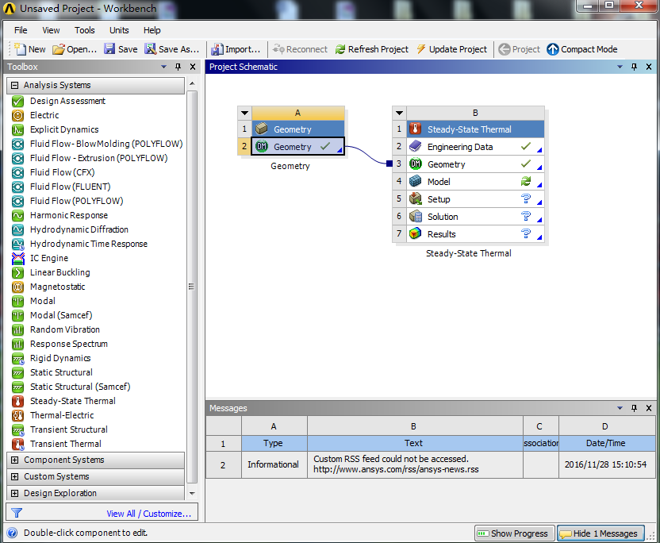

图3.2 Workbench应用程序界面

本章主要利用Workbench中的稳态热分析（Steady-State Thermal）方法对特定条件下的坦克3D模型进行温度场分布的计算与模拟。通过加载.IGS格式的模型文件、设置接触方式、网格划分、选择热传递方式等步骤求解坦克温度场分布云图。Steady-State Thermal模块位于Workbench用户界面的左侧工程列表，该工程列表集成了许多特色功能：

1. Geometry可以创建或加载有限元模型；
2. Connections中的Contacts可设置模型各接触面间的关系；
3. Mesh可实现网格划分，网格单元的疏密和模型的温度梯度有关，网格划分越密，计算的精度越高；
4. Steady-State Thermal代表稳态热分析方式，根据实际需要，可以选择不同的分析方法。

## 3.2 目标3D模型创建

在目标红外成像仿真中，模型的结构信息是我们最需要表达出来的，为此可以淡化对视觉效果的雕琢。坦克内外部结构是极其复杂的，若对其结构进行精细建模，便会产生大量的面数，从而产生仿真数据量庞大和仿真速度严重下降等现象。因此在保证坦克基本结构信息完整的情况下，本章决定在创建坦克3D模型时对其结构进行适当简化。

### 3.2.1 建模总体思路

目标建模旨在更加真实的表现目标特征，增加仿真的真实感。为此本文在开始创建坦克模型前制定了建模总体思路，如图3.3所示，其主要工作包括以下三部分：

1. 相关资料的收集：包括坦克型号、坦克外形尺寸等，在此基础上对坦克进行几何建模；
2. 材质属性的调研：包括材质的反射率、发射率等，坦克的材质属性会直接影响其热辐射特性；
3. 纹理制作与贴图：在制作纹理贴图的过程中，将已搜集到的坦克材质属性赋予给相应的纹理细节，通过对已建好的坦克模型进行纹理贴图的方式，将材质信息映射出来。

图3.3 目标建模思路框图

### 3.2.2 目标实体参数

本文所用坦克为M1A2型主战坦克（请参见图3.4），M1A2坦克是美国陆军主要的作战坦克。M1A2坦克配备了先进的车际信息系统和战场管理系统，主要包括车长独立热像仪、车长指挥塔、CO2激光测距仪、驾驶员热观测仪和敌友识别装置等[38]。M1A2主要配备武器为120毫米44倍径M256滑膛炮，极限速度达到66.8 km/h，行动距离为3911 km。

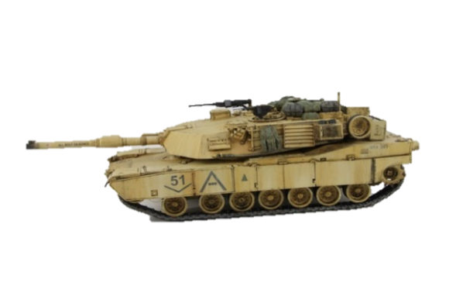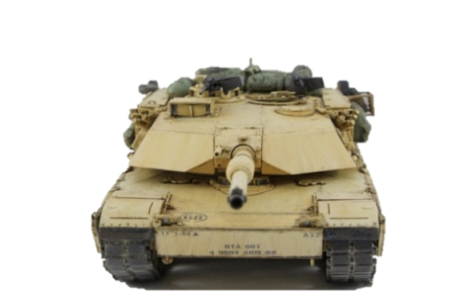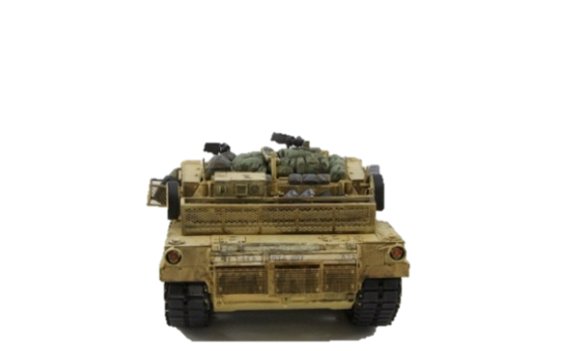

图3.4 M1A2坦克实体的三视图

本章在创建M1A2坦克3D模型时所用的相关参数如表3.1所示：

表3.1 M1A2坦克参数

|  |  |  |  |  |  |
| --- | --- | --- | --- | --- | --- |
| 坦克型号 | 长度(m) | 阔度(m) | 高度(m) | 重量(m) | 乘员 |
| M1A2 | 9.77 | 3.66 | 2.44 | 63 | 4 |

### 3.2.3 目标模型创建

坦克模型的创建是红外仿真的关键步骤，建模软件的选取对建模效率也有着重要影响。3ds Max建模软件界面直观，操作简单，新手通过快速学习便可完成基础的建模内容。本章充分发挥3ds Max的优势，完成了对坦克3D模型的创建，提高了仿真的便捷性。

3ds Max具有多种建模方法，除了内置的几何体模型、对图形的变形（Moiph）、放样（Loft）建模以及复合对象（Compound Objects）等基础建模，还有多边形建模、面片建模、NURBS（Non-Uniform Rational B-Splines）建模等高级建模[39]。

（1）内置模型建模

内置模型建模是3ds Max建模技术中最基本、最易学的一种建模方法，其本质是按照一定的组合方式，对系统自带的标准几何体和扩展几何体自由组合，搭建成一个3D模型。内置模型建模方法为复杂3D模型的创建打下良好的基础。

（2）多边形建模

多边形建模方法是一种容易理解、适合初学者学习的建模方法，通过小平面模拟曲面的方法创建不同形状的3D模型。实际建模中常用三角形或矩形来模拟曲面，先创建基本的几何体，再根据要求利用修改器不断调整模型形状，也可以使用放样、布尔运算等来创建模型。

（3）NURBS 建模

NURBS建模是通过对点、线、面的灵活控制来完成建模的，该方法可以生成任意复杂的模型，且在相互连接的表面里不会产生直角，形成的表面是光滑的，较适合于工业产品的多表面设计和复杂的生物模型创建。NURBS 建模的局限性主要在于它很难制作拓扑结构很复杂的物体。

（4）细分曲面技术

细分曲面技术在计算机图形学中用于从任意网格创建光滑曲面，通过不断细化初始的多边形网格生成一系列网格，最终趋向于平滑的细分曲面，该方法可以有效的解决NURBS方法在建立曲面时面临的困难。细分曲面技术的基本概念是细化，该技术可以在不增加模型复杂度的情况下，增强模型局部细节，维持模型的光滑性。

本章在创建坦克3D模型时主要使用了内置模型建模方法和多边形建模方法，将整个模型创建过程分为三大步骤：

第一步创建坦克车身体块、履带体块，主动轮体块、负重轮体块和诱导轮体块，并将四部分体块组合在一起，完成坦克车体的创建，如图3.5所示：

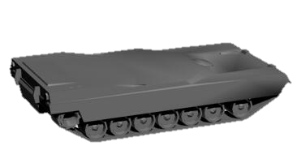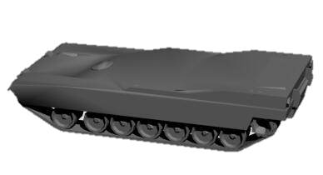

图3.5 M1A2坦克车体建模

第二步创建坦克炮台体块和炮筒体块，如图3.6所示：

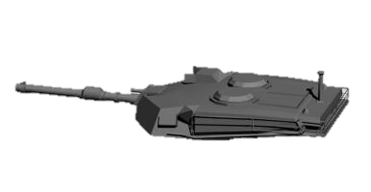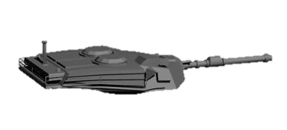

图3.6 M1A2坦克炮台和炮筒建模

第三步将已建好的坦克车体、炮台和炮筒组合在一起，最终实现M1A2坦克3D模型的完整创建，如图3.7所示，由图可知，该模型已经充分的表达了坦克的结构信息。

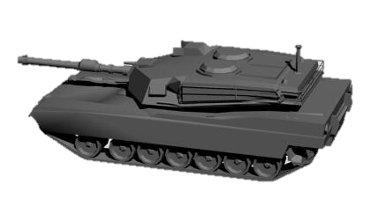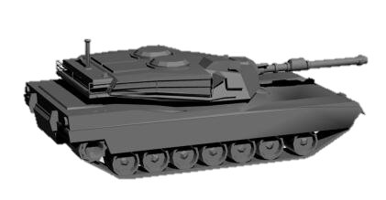

图3.7 M1A2坦克3D模型（无纹理）

### 3.2.4 模型纹理贴图

（1）模型纹理制作

为了给坦克模型贴上适当的纹理，首先要将模型的UV划分好。在选择好对象后，在修改器的下拉菜单中选择UVW展开命令，单击编辑按钮，在弹出的窗口中选择棋盘格（CheckerPattern），模型上就会出现棋盘格。在编辑UVW的窗口中选择工具菜单，单击菜单最下方的渲染UVW模板，在宽度和高度一栏中选择贴图的大小，此处共有三种选择：256×256，521×521，1024×1024。之后单击渲染UV模板，单击保存按钮即可将UV线贴图文件保存到指定目录。

打开Photoshop画图软件，导入刚刚保存的UV线贴图文件。在UV线内完成纹理贴图的初步制作。继续深入，调节贴图的色调，亮度和对比度。最后将坦克的材质属性赋给相应的纹理细节，经过不断的调试，让纹理贴图看起来更真实，如图3.8所示：

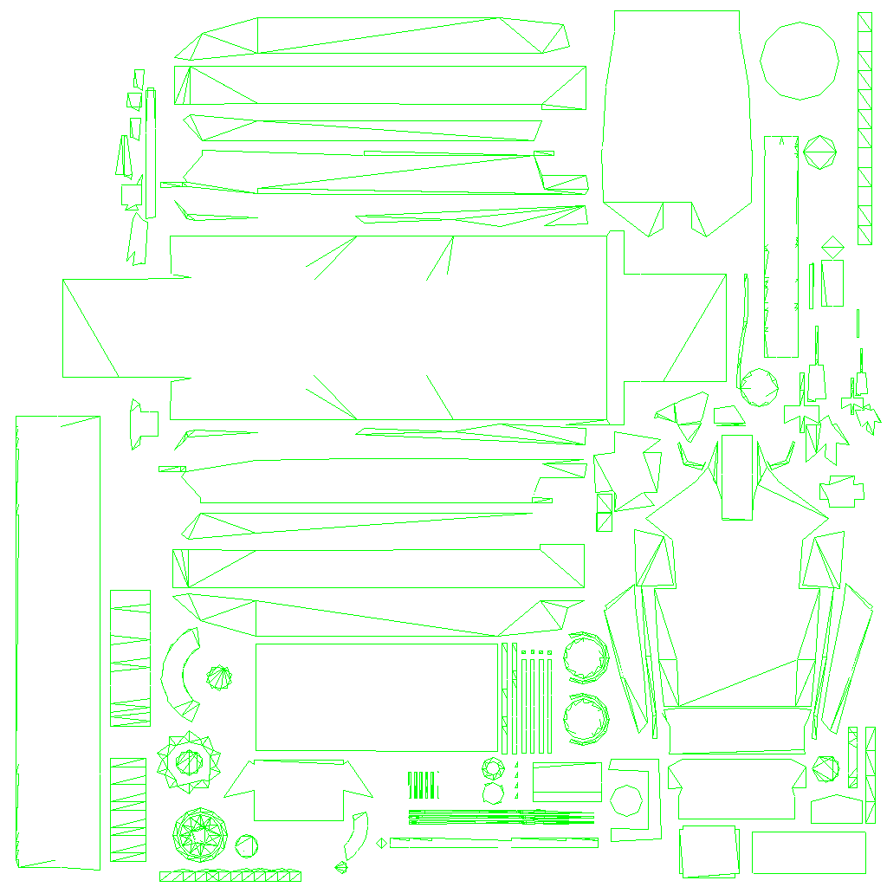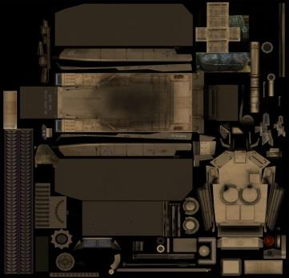

（a）UV线图 （b）纹理贴图

图3.8 M1A2坦克模型UV线图及纹理贴图

（2）坦克模型贴纹理

3ds Max中的材质编辑器（Material Editor）可以对模型的材质和纹理进行编辑，经过一系列渲染使模型表面呈现出不同的质地、色彩和纹理。3ds Max中设置材质属性主要有两种方式，一种是可以使用材质编辑器的控制器来改变材质，并将它赋给模型；另一种是可以通过单击材质编辑器工具栏中的Get Material来获取材质，获取材质后单击编辑器中工具栏上的 Assign Matarial to Selection按钮即可将材质赋给选择的对象。

本章主要采用纹理映射材质属性的方法，将坦克各部分材质属性映射到纹理中，通过对坦克模型的纹理贴图来反映坦克材质特性。在材质/贴图浏览器中选择位图模式，并将已经制作好的坦克纹理拖到相应的材质球上，即可完成对坦克的纹理贴图，同时也能充分的表达出坦克各部分的材质信息。该方法降低了整个建模的工作量和复杂度。

完成上述所有操作后，被激活的纹理贴图便可赋给已选择的模型对象，最终输出高逼真度的M1A2坦克模型，如图3.9所示:

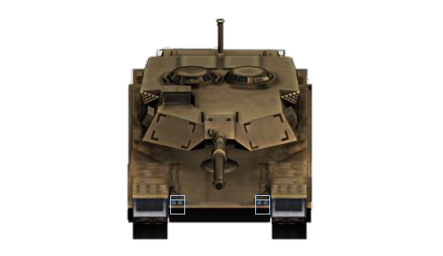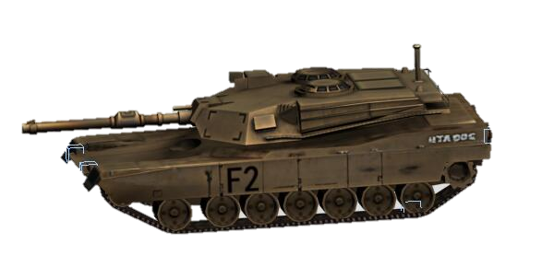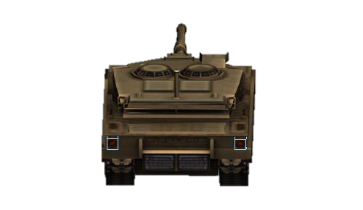

图3.9 M1A2坦克3D模型（赋纹理）

## 3.3 目标温度场模拟

### 3.3.1 ANSYS有限元分析

ANSYS有限元热分析技术作为最常用的热分析方法，旨在更加真实、高效的计算目标温度场，该方法既保证了通用性，又提高了求解的目标温度场的准确性。传热方式是ANSYS进行热分析的重要依据，按照传热机理可将传热方式分为三种：热传导、热对流和热辐射[40]：

（1）热传导

如果两个直接接触的物体或者物体内部存在温度差，那么就会导致热量从温度高的地方向温度低的地方传递，或是从温度高的物体向与其接触的温度低的物体传递，这种能量传递的过程被称为热传导[40]。

热传导遵循傅里叶定律：

 （3.1）

式中，为热流密度(Wm-2)；k为导热系数(W(m°C)-1)；负号表示热量向温度降低的方向传递。

（2）热对流

如果固体表面与其周围的流体存在温度差，那么就会导致温度从高向低传递，这种现象被称为热对流。热对流满足牛顿冷却方程：

 （3.2）

式中，为对流换热系数(W(m2°C)-1)；*T*s、*T*b分别为固体表面和周围流体温度。

（3）热辐射

如果一个物体吸收了其他物体发射的电磁能，并将其转化为热量，这种能量交换的过程被称为热辐射。热辐射的计算公式可通过斯蒂芬-玻尔兹曼方程推导：

 （3.3）

式中，为热流率；为黑体辐射率；为斯蒂芬-玻尔兹曼常数；*A*1为辐射面1的面积；*F*12由辐射面1到辐射面2的形状系数；*T*1、*T*2为辐射面1和辐射面2的绝对温度。

### 3.3.2 边界条件设置

影响坦克温度场分布的因素主要包括三部分：动力舱的热传导与热辐射，坦克履带与地面摩擦的热传导与热辐射，坦克与周围空气的对流。因此要想获得坦克的温度场分布，就要对坦克模型施加动力舱的热传导载荷，履带与地面摩擦的热传导载荷和空气对流载荷。

（1）动力舱边界条件

假定在天气晴朗时，坦克行驶速度为36 km，周围空气温度为290~293 K，最大风速为5.0 m/s，风向为正南风，由经验数据可知坦克从启动到匀速行驶过程中，其动力舱温度持续上升直到趋于稳定状态，坦克动力舱在运动和静止时的温度变化如图3.10所示[21]：

图3.10 坦克动力舱温度变化图

从图3.10中可以看出，坦克在启动4500 s之后的动力舱温度接近于稳定状态。本文主要考虑坦克匀速行驶且处于稳定状态时的温度场分布，故选取处于稳定状态时的坦克动力舱温度作为稳态热分析的边界温度。

（2）履带行驶装置边界条件

从坦克履带行驶装置温度场理论可知，对坦克履带和负重轮温度场的计算需要考虑力学场的影响。温度场和力学场是相辅相成的，在计算过程中，首先通过设定履带和负重轮的初始温度场求解力学场，之后计算温度场，最后通过不断地迭代计算直到负重轮与履带的温度场收敛为止[41]。

在求解温度场边界条件时，主要考虑三个方面的影响：内热源、摩擦热和对流换热系数。内热源主要是由橡胶应力应变的不同步而造成机械功损失，从而转化成热能。在坦克行驶过程中，橡胶单元的应变、应力分别为：

 （3.4）

 （3.5）

式中，0为最大应变；*σ*0为最大应力；为变形频率；为橡胶变形的滞后角。

在坦克负重轮转动一周（一个周期）橡胶单元产生的能量为：

 （3.6）

式中，，为损耗因子。

则橡胶轮缘的内热源可表示为：

 （3.7）

式中，*r*0为橡胶轮缘外径；为橡胶轮缘的滚动线速度。

摩擦热主要是履带与地面和负重轮与履带摩擦产生的热能，其中单个履带与地面的摩擦热可表示为：

 （3.8）

式中，*f*1为地面变形阻力系数；*P*1为接地压力；*V*1为履带接地部分的绝对速度。

负重轮与履带的摩擦热可表示为：

 （3.9）

式中，*f*2为内滚动阻力系数；*P*2为法向载荷；*V*2为履带与负重轮之间的相对滑动速度。

负重轮橡胶轮缘的对流换热系数主要是外表面和侧表面，其中外表面的对流换热系数为：

 （3.10）

式中，为空气的导热系数；为特征长度；*R*e为雷诺数；*P*r为普朗特数。

对坦克负重轮侧表面的对流换热系数可分两种情况讨论：

当*R*e5×105，其表达式为：

 （3.11）

当*R*e5×105，其表达式为：

 （3.12）

### 3.3.3 目标温度场计算

ANSYS有限元热分析主要包括稳态热分析和瞬态热分析两种分析方式。稳态热分析过程中目标温度场是不随时间变化的，瞬态热分析过程中目标温度场是随时间变化的。本文主要对匀速行驶中的坦克进行红外成像仿真，此时可认为坦克的温度场不随时间变化，故采用稳态热分析方式，以坦克自身温度场理论模型为依据，求解稳态热分析的温度场数值，最终求得坦克的温度场分布云图。稳态热分析的基本步骤如下：

1. 启动ANSYS Workbench，从工具箱中将Steady-State Thermal拖到项目管理区；
2. 定义材料特性参数，假定坦克的车体材料以铸钢为主，坦克履带和车轮主要由铸钢和橡胶材料组成，具体参数如表3.2所示：

表3.2 材料特性参数

|  |  |  |  |  |
| --- | --- | --- | --- | --- |
| 材料 | 密度  (gcm-3) | 泊松比 | 热传导系数(W(m°C)-1) | 散热系数  (W(m2°C)-1) |
| 铸钢 | 7.8 | 0.30 | 49.3 | 15.993（轮毂） |
| 橡胶 | 1.5 | 0.47 | 0.1465 | 30.789（胎面）  37.094（胎侧） |

1. 将3ds Max建立的坦克模型保存为.IGS格式数文件，再将生成的.IGS格式文件导入到ANSYS中，如图3.11所示，该方法可以避免二次建模。

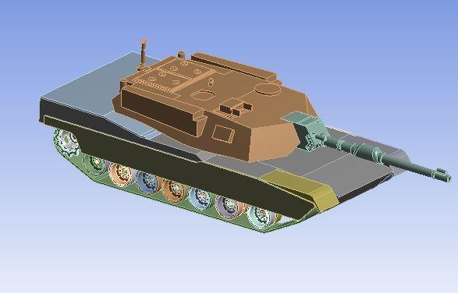

图3.11 M1A2坦克有限元模型

1. 为避免在设置过程丢失某些接触，引起温度场分析的误差，本文在进行设置时，一律将Contacts中的接触方式设为自动。
2. 有限元网格划分的质量直接影响着温度场求解的速度与精度。本文在对模型进行网格计算划分时，总是根据模型的特点选择最优的网格计算单元，以提高计算的效率和正确率，网格划分结果如图3.12所示：

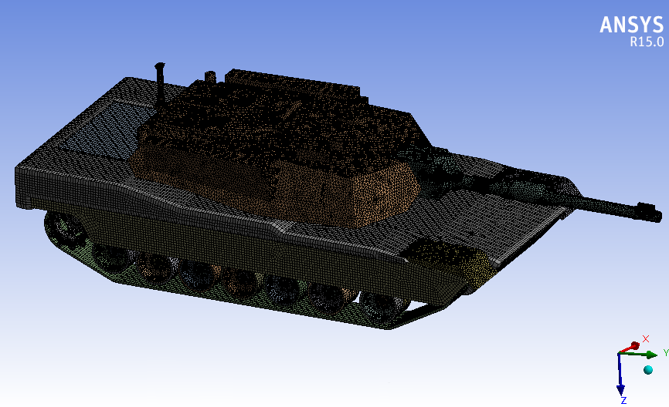

图3.12 M1A2坦克有限元网格划分图

1. 以边界条件分析结论为依据，施加热载荷和边界条件，如表3.3所示：

表3.3 负重轮边界条件

|  |  |
| --- | --- |
| 热源 | 热源大小 |
| 橡胶内热源(Wm-2) | 31816.69 |
| 负重轮摩擦热(Wm-2) | 206.29 |
| 流向橡胶的摩擦热(Wm-2) | 11.27 |

1. 本文根据模型的热传递方式，选择稳态热分析方法，生成的温度场分布云图，如图3.13所示：图3.13（a）为坦克温度场分布彩色云图，图3.13（b）为坦克温度场分布灰度云图。

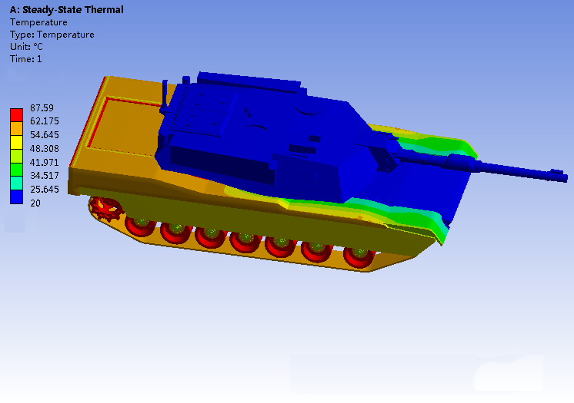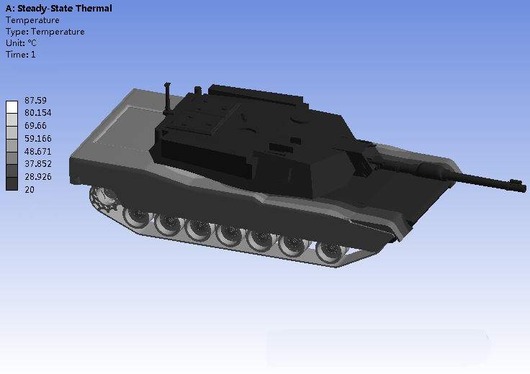

（a）彩色云图 （b）灰度云图

图3.13 M1A2坦克温度场分布云图

## 3.4 本章小结

本章首先介绍了3ds MAX建模软件和ANSYS有限元热分析软件的主要功能，其次阐述了利用3ds Max软件创建坦克3D模型的主要过程，包括模型创建的方法、纹理制作和贴图等，完成了坦克3D模型的完整创建。该模型可以充分反映坦克实体的结构信息。其次分析了ANSYS有限元热分析的原理和求解坦克温度场的边界条件，按照稳态热分析的步骤进行相关参数设置，最终得到了与实际情况比较吻合的坦克温度场分布云图。本章工作为后续的仿真提供了高保真的3D模型和可靠的目标温度场分布。

# **4 基于vieWTerra的红外目标成像仿真系统实现**

目前，国内研究红外视景仿真技术比较流行的场景渲染模式主要有两种：基于OpenGL图形应用接口的渲染模式和基于Vega/MultiGen Creator等仿真平台的渲染模式。若仅利用OpenGL三维图形库对场景进行渲染，将加大研发的难度。若仅利用Vega/MultiGen Creator等仿真平台，那么在平原、城市等背景建模上需投入大量工作，将增加研发的周期[42]。

经过大量的调研分析，本文决定采用vieWTerra软件作为仿真系统的渲染平台，研发红外成像仿真系统，与课题组已研发的微光成像仿真系统进行同步仿真，并对输出的红外与微光同步仿真图像源进行图像融合与分析，验证本文研发的红外成像仿真系统生成的红外仿真视频图像源的实用性和可靠性。

## 4.1 vieWTerra仿真平台

课题组已获准访问vieWTerra软件开发库，在此基础上，本文运用VC++编程语言、OpenGL图形应用接口和Opencv2计算机图形库，对其进行二次开发，研发针对特定场景的红外成像仿真系统。vieWTerra软件是一款交互性能良好、可跨平台操作、支持二次开发的高性能仿真渲染平台，可以让用户体验到更真实的可视化仿真效果。

（1）地球浏览器

vieWTerra平台作为场景渲染软件的后起之秀，其包含一个真实地球的观察器（请参见图4.1），提供直接从海底到外太空的无缝导航，以及一套能让用户在自己的计算机上快速方便地搭建个性化仿真应用的编辑工具。vieWTerra使用独有的VWorldTerrain实时三维程序渲染技术，使用大量的卫星或者航空数据库（比如数字高程模型DEM、土地覆盖、卫星纹理、气象数据、建筑物轮廓…）加载到程序算法中，重新生成各种格式的实时三维景象（沙地、森林、山地、城市…），实现独特的、沉浸式的实时三维景象的动态显示和渲染，在从空间到地面的过程中，几乎不需要加载时间就能展现出高水平的场景细节。

vieWTerra地球浏览器的主要特点如下：

1. 无缝渲染行星地球的整个表面，覆盖海底到平流层以及更远处；
2. 支持多分辨率格式的高分辨率数据库；
3. 丰富的海底DEM数据库和水面数据库，包括所有海洋、主要河流和湖泊等；
4. 及时更新每周/每月平均数据的气象数据库（云量、温度、降水、风等）；
5. 实时仿真各种气象变化，包括积云、雾、暴雨、雷电、积雪等。

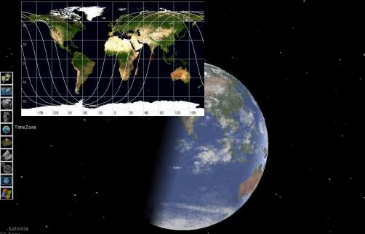

图4.1 3D实时地球浏览器

（2）数据库集成工具

vieWTerra强大的地形数据库集成，使用户能够非常迅速且容易地集成Geotiff格式的地形数据。用户只须选择相应的数据类型，该工具就可快速的将数据进行切割分块，生成相应的地形。

vieWTerra平台集成的数据包括：数字高程模型（达到45 cm分辨率），卫星和航空影像数据（达到45 cm分辨率），土地覆盖和生态区域（任何形式的地形：平原、山地、森林、草地、河流和湖泊…），气象数据（云层、温度、风速和风向、降水…），植物以及其它复杂的三维对象模型，矢量数据文件（shape文件），一套全球地理参考数据（WGS84投影）的球形地球地形模型，实时三维编辑工具和对象集成器，如图4.2所示：

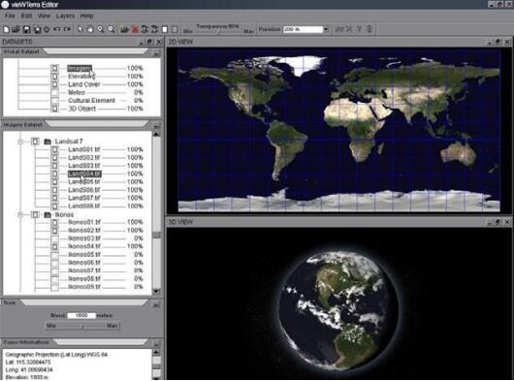

图4.2 数据库集成工具

vieWTerra数据库的主要特点如下:

1. 数据库采用分层管理模式；
2. 区域规模和处理的工程无限制；
3. 2D和3D视图窗口可自由切换；
4. 快速完成详细计算，强大的计算能力；
5. 不同分辨率之间的自动计算；
6. 可以在短时间内生成地域场景；
7. 高效的数据压缩能力；
8. 集成数据即刻可视化能力强。

（3）3D模型集成工具

在vieWTerra平台的3D模型集成工具支持下，用户可以在实体的vieWTerra库所提供的400多个3D模型之间选择，各种场景可以迅速实施、动态变化和记录，且放置在场景中的每一个新的3D模型自动受周围动态环境影响。

vieWTerra平台的3D编辑工具可直接在三维观察器中进行对象定位和实时地形编辑；拥有可扩展的对象和地面类型库，包含动态阴影和天气对地形和对象的自动影响效果在内的复杂景象的创建；通过多种控件和用户可控实体导入实现快速场景搭建；支持.3DS/.TGA格式的三维对象属性的输入；可实现对象的自动快照，不平地面上对象的自动适应，植物或者河流的自动绘制；支持数字视频和截图，如图4.3所示：

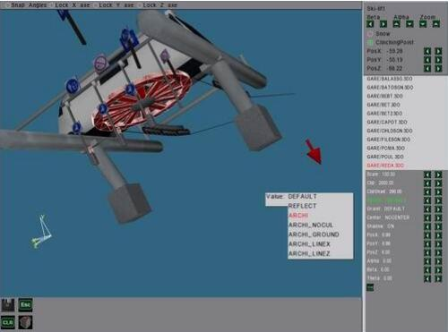

图4.3 3D模型集成工具

vieWTerra 3D模型集成工具的主要特点如下：

1. 实时编辑地形，准确定位实体坐标；
2. 可创建动态阴影，同时实体受天气影响而自动改变；
3. 3D实体集成器和SDK库可以自由导入.3DS格式文件；
4. 建筑物/实体会自动适应不均匀地面；
5. 自动捕捉实体，并使实体间彼此连接；
6. 可结合3D浏览器中的动态用户可控实体快速创建场景；
7. 轻松保存现场修改和视频记录。

## 4.2 目标红外辐射特性仿真

目标红外辐射特性仿真是红外成像仿真系统研发的第一环节，对红外仿真图像的真实性有着重要的影响。红外传感器接收到的坦克红外辐射源主要包括两部分：一部分是坦克零视距红外辐射亮度，另一部分是大气红外传输的程辐射。本文以M1A2坦克为例，建立了坦克红外辐射特性理论模型，基于VS2012软件开发环境，利用C++编程语言和OpenGL图像应用接口开发红外零视距辐射特性仿真模块和大气红外传输特性仿真模块，实时计算坦克零视距红外辐射经大气传输被红外传感器接收到的辐射亮度分布。

### 4.2.1 目标零视距红外辐射特性仿真

未经过大气红外传输衰减的目标红外辐射亮度，被称为目标零视距红外辐射亮度。由坦克零视距红外辐射特性理论可知，坦克零视距红外辐射亮度主要包括坦克自身红外辐射亮度和坦克反射背景的红外辐射亮度。

实现坦克零视距红外辐射特性仿真的总体思路如下：

1. 以坦克零视距红外辐射理论模型为依据，在计算坦克自身红外辐射亮度时，预先采用ANSYS有限元热分析方法，求解目标的温度场分布（请参见图3.13），然后以普朗克公式为基础，通过在MFC UI界面设置参数的方式实现温度场分布到辐射场分布的转化，继而得到坦克自身的红外辐射亮度分布；
2. 在计算坦克反射的背景红外辐射亮度时，主要考虑了太阳、天空和地面的辐射。在MFC框架下创建CBgradiance类来完成相关的公式计算，设置相关参数即可计算背景红外辐射亮度值。本文主要针对8~14µm波段的红外辐射亮度进行计算，相关参数如表4.1所示：

表4.1 红外辐射特性相关参数

|  |  |  |  |
| --- | --- | --- | --- |
| 参数 | 数值 | 参数 | 数值 |
| 测量日在一年中的日期序号 | 215 | 地面的绝对温度(K) | 295 |
| 该地区的标准时间 | 21 | 地面发射率 | 0.8 |
| 该地区的经度(º) | 118 | 地面反射率 | 0.2 |
| 该地区的纬度(º) | 32 | 目标表面反射率 | 0.8 |
| 大气的绝对温度(K) | 293 | 探测波段(μm) | 8~14 |

1. 计算坦克反射的背景红外辐射亮度的MFC UI界面如图4.4所示，根据表4.1设置相关参数，即可计算坦克反射的背景红外辐射亮度值，将其与坦克自身的红外辐射亮度值相加，即可得到坦克零视距的红外辐射亮度分布。

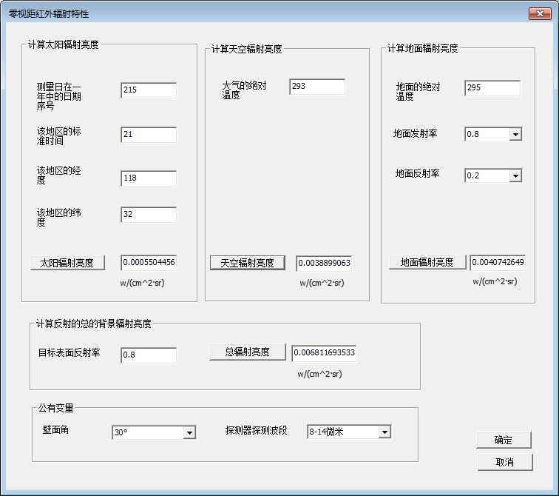

图4.4 坦克反射的背景红外辐射亮度值

### 4.2.2 大气红外传输特性仿真

在目前的工作中，由于大气成分的复杂性对大气红外传输模型的建立和仿真的实现造成很大的困难，使得红外目标成像仿真的真实性受到较大的干扰。为此通过编程调用PCModWin程序包来计算大气红外传输的透过率和程辐射。PCModWin程序是以LOWTRAN系列为基础而发展的Windows环境下运行的程序包，以LOWTRAN7低光谱分辨率模型和MODTRAN中光谱分辨率模型为内核，可以计算大气透过率和程辐射，采用此方法可以有效避免在建立和程序化求解大气传输模型时的繁琐和困难。

实现坦克大气红外传输特性仿真的总体思路如下：

1. 基于MFC对话框，使用CreateProcess进程创建命令创建进程搭载PCModWin软件；利用WaitForSingleObject机制，实现当PCModWin程序正在运行时，使MFC处于睡眠状态，等待PCModWin计算结果完成，并在退出后返回signal信号继续执行MFC程序；
2. 成功调用PCModWin程序包后，在各子卡片上设置相应的计算模式和大气参数，本文采用内置的中纬度夏季大气模型，选择无云雨的晴朗天气，气溶胶模型为乡村气溶胶VIS=23 km，在斜路径下，利用多次散射方式计算8~14 µm波段范围的透过率和程辐射，详细步骤和相关参数设置如图4.5所示：

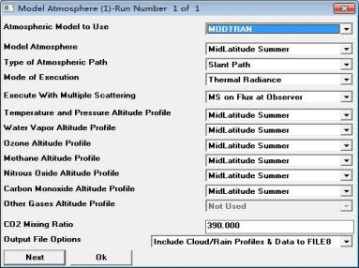

1

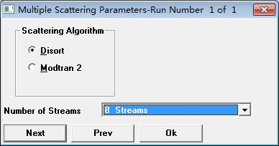

2

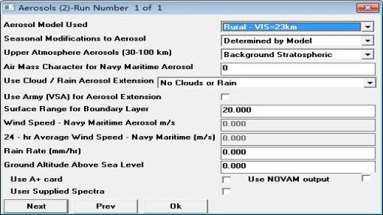

4

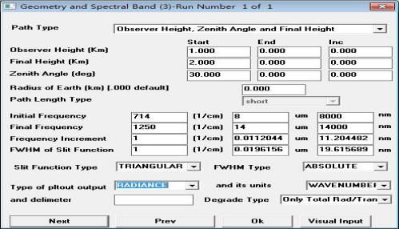

5

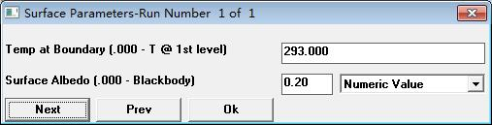

3

图4.5 PCModWin大气分析参数设置流程图

1. 参数设置完毕后，单击Run Model按钮计算大气红外传输透过率和程辐射；
2. 编程读取存储结果的MODOUT1文件，并将结果输出在对话框中，如图4.6所示：

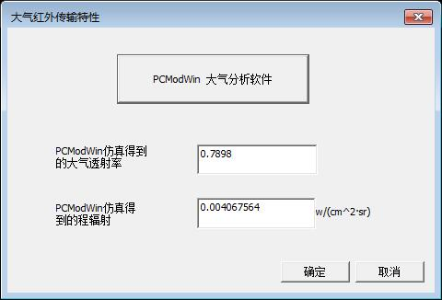

图4.6 PCModWin大气传输特性计算结果图

### 4.2.3 目标红外辐射特性仿真结果

坦克的红外辐射特性需要综合考虑零视距红外辐射特性和大气红外传输特性，为此可求出红外传感器接收到的坦克总的红外辐射亮度为：

 （4.1）

式中，*L*zero为坦克零视距的红外辐射亮度；*L*path为大气红外传输程辐射；atm为大气红外传输透过率。

若将得到的坦克红外辐射亮度值以灰度图的形式表现出来，则需要建立亮度-灰度关系式。确定灰度上下限，设下限为*G*min，上限为*G*max，则灰度范围*G*range=*G*max*G*min，找出每帧图像中最小辐射亮度值*R*min和最大辐射亮度值*R*max。

那么，每级灰度所对应的辐射间隔*r*可表示为：

**  （4.2）

为此可求得各辐射亮度值所对应的量化灰度等级为：

**  （4.3）

利用vieWTerra软件对仿真场景进行渲染，本章输出图像为8位灰度图，灰度值范围为0~255，按照辐射亮度-灰度转换公式（请参见式（4.2）~式（4.3）），将得到的坦克红外辐射亮度值进行灰度量化，最终以灰度图的形式呈现坦克到达红外传感器前的红外辐射特性仿真结果，如图4.7所示：

图4.7坦克红外辐射特性仿真效果图

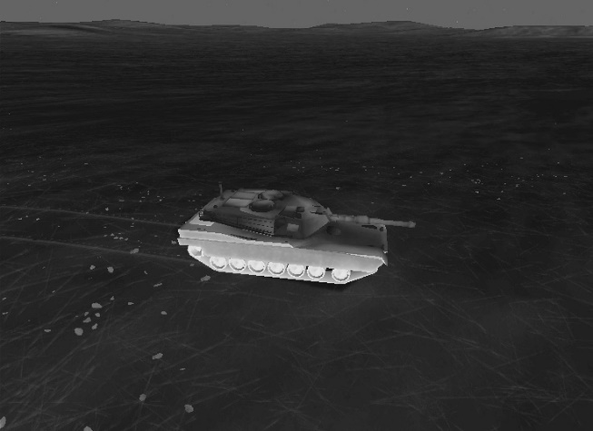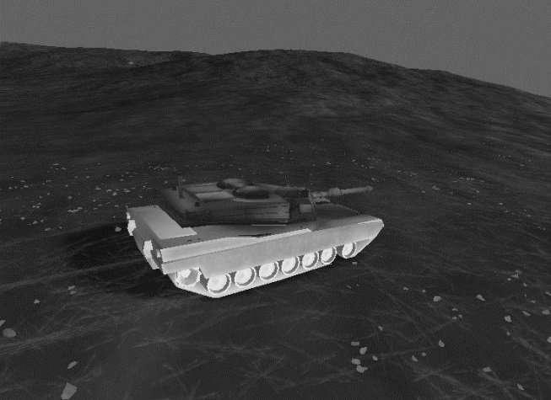

## 4.3 红外传感器效应仿真

合理选择性能参量并建立系统特性数字模型是红外热成像系统计算机模拟仿真的基础。本章将对以线性滤波理论为基础的红外传感器MTF数字模型进行计算机模拟仿真，通过VS2012软件搭建MFC程序框架，选择最新版Opencv2计算机图形库对vieWTerra进行二次开发，对图像进行处理，输出仿真结果，并进行简要的分析和总结。本文将探测器的噪声影响等效为一个噪声源，在探测器和信号处理电路之间添加高斯噪声。

根据线性滤波理论，对于由一系列具有一定频率特性（空间的或时间的）的分系统所组成的红外热成像系统，只要逐个求出各分系统的传递函数，其乘积就是整个系统的传递函数[43]。在此之前，需要先清楚空间频率、二维离散傅里叶变换的概念以及空间频率与图像频谱图的横纵坐标的关系。

### 4.3.1 空间频率与二维离散傅里叶变换

（1）空间频率

空间频率定义为周期量在单位空间上变化的周期数。在红外热成像系统中通常用单位毫弧度中的周期数(c/mrad)来表示。

如图4.8所示，设有亮暗相间的等宽度条纹图案，两相邻条形的中心距称为空间周期(mm)，若观察点O与图案之间的距离为*R*(m)，则(mrad)称为角周期，其倒数即为空间频率*x*。

 （4.4）

同理，对于二维图像可以定义垂直方向的空间频率为*y*。

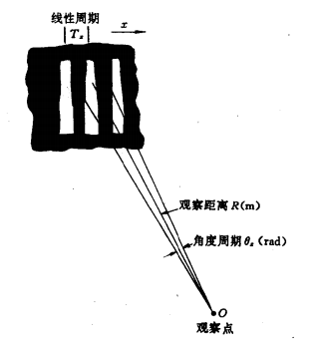

图4.8 空间频率

（2）二维离散傅里叶变换

二维离散傅里叶变换公式可表示为：

 （4.5）

式中，是大小为的数字图像，与一维中的情况相同，须对离散变量*u*和*v*在和范围内求值。其水平方向周期为1/，垂直方向周期为1/无限周期离散函数，其中，的单位为(mm)。因此，我们可以得到空间频率*u*，*v*与采样间隔，的对应关系如下所示：

 （4.6）

 （4.7）

此处我们得到的空间频率*u*，*v*的单位为(lp/mm)而在红外热成像系统中通常用周期每毫弧度(c/mrad)表示，根据式（4.4）所示，对空间频率*u*，*v*乘以探测距离*R*即可得到单位为(c/mrad)的角宽度坐标系内的空间频率，如下所示：

 （4.8）

 （4.9）

式中，*R*的单位为(m)；，的单位为(c/mrad)。本文所模拟的观察距离为1000 m。

### 4.3.2 MFC仿真框架

为了更加实时高效的实现红外传感器效应仿真，提供用户更为简洁的UI界面，本章基于VS2012建立了MFC仿真程序，对红外传感器效应进行仿真。程序的简要设计流程如下：

1. 建立模态对话框及五个CPropertyPage类属性页对话框，分别用于存放和显示各子系统相关输入输出参数；
2. 建立CPropertySheet类属性表用于存放共同显示在主窗口中的五个属性页，以便于用户迅速的选择想要获得的仿真系统效果；
3. 调用Opencv2图像处理类对图像进行相关处理，结合各分系统的MTF，对离散傅里叶变换后的图像进行处理，逆变换后输出结果图。

本仿真系统针对图像进行处理时，需要涉及大量的数据处理工作，而Opencv2提供的对每一个图像元素的访问需要反复的调用函数，造成大量的入栈、出栈操作，耗费大量时间。为此，本章提出了一种改进措施，通过指针方式直接对图像所在内存进行存取操作，即通过解析IplImage结构体（仿真系统中所有图片均保存在IplImage结构体中），综合考虑其通道数、交叉存取通道、图像原点位置、图像宽像素和图像高像素等因素访问指定像素，如图4.9所示：

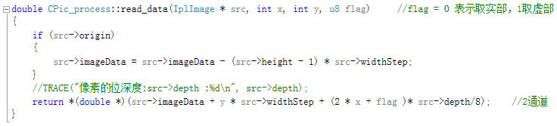

图4.9 像素直接存取样例图

图4.9中的read_data函数是调试函数，用于查找我们所需像素值所在的内存地址。函数中imageData表示指向图像的指针；height表示图像高像素；widthstep表示每个像素的字节数；origin表示的是图像原点位置，如果是1，则表示图像是底-左结构，即图像的实际位置是图像最后一行的第一列，这样不便于在处理过程中对图像进行访问，需要对其进行转换，将图像的原点转换成顶-左结构，也就是图像的第一行，第一列，这样做的好处是在后期访问过程中，直接对行列进行加减行列值乘以对应的行列宽度即可访问到所要访问的像素内存地址。

对图像的顶点位置进行转换之后，还需要考虑通道数和通道存取方式。通道数表示一个像素可以有几个元素，如RGB三元素，则通道数为3；实部虚部，则通道数为2。本文主要对傅里叶频谱图进行像素存取操作，所以通道数取2，且通道是交叉存取的，即一个像素有128 bit，其中64 bit保存实部，64 bit保存虚部。若不是交叉存取，则图像内存中前一半全是实部，后一半全是虚部。

经实验验证，内存直接存取方式相比于调用Opencv2提供的函数读取图像像素，效率快了近60倍，原先处理一张图片需要60 s，通过运用本文所提出的内存直接存取方法，则只需要1 s即可完成。

MFC仿真软件UI（User Interface）界面如图4.10所示：

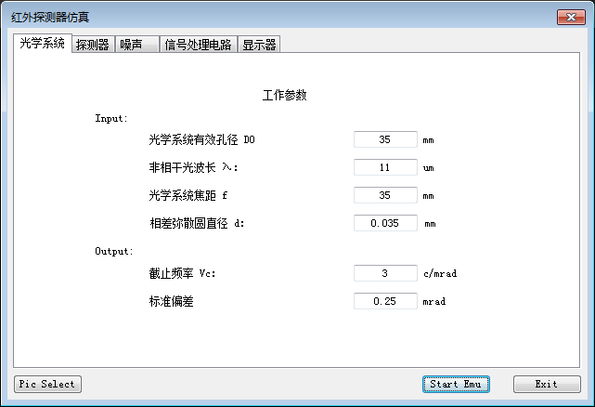

图4.10 MFC仿真软件UI界面

### 4.3.3 光学系统效应仿真

（1）衍射限下的MTF

本章针对圆形孔径衍射限光学系统进行仿真，其MTF如式（2.20）~式（2.21）所示。其中光学系统焦距*f*=35 mm；*F*数*F*=1；有效孔径*D*0=35 mm；非相干光波长=11 µm，空间截止频率*c*=3.18 c/mrad。其MATLAB 3D效果如图4.11所示：

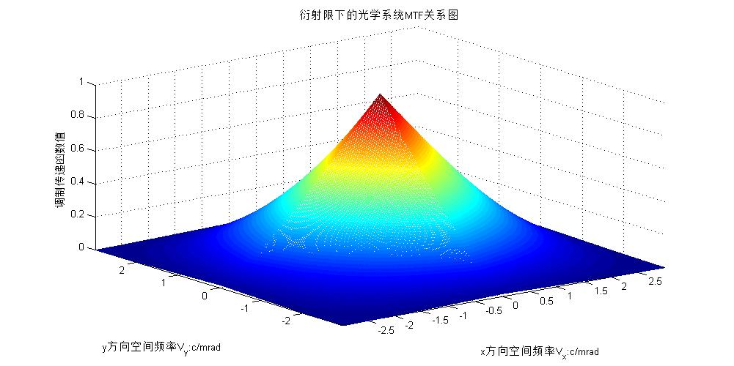

图4.11 衍射限光学系统MTF响应关系图

（2）非衍射限下的MTF

一般情况下镜头都会存在像差，因此最小光点不能理想成像，而是呈现一定的形状和能量分布。在非衍射限光学系统中，由像差引起的弥散圆的能量分布符合高斯分布特征，其标准偏差为*σr* (mm)，在极坐标系统中的点扩散函数为：

 （4.10）

假设半径的弥散圆内所占能量的百分比为*Q*，则：

 （4.11）

求解标准偏差值*σr*为：

 （4.12）

综上所述，只要知道在半径*ρ*范围内所要求的能量百分比*Q*，就可以求出*σr*。本文假设当能量比*Q*85%时，认为其所有的能量都集中在弥散斑内，此时*σr*约等于弥散圆直径*d*的四分之一；而弥散圆直径*d*=2.440/*D*0，其中0为光学系统的衍射波长，*D*0为入瞳直径，弥散圆直径*d=*0.035mm，所以标准偏差*σr*=0.0088 mm。

将*σr*转换为角宽度坐标系中的标准偏差=*σr*/*f*，其中*f*=35 mm，则角宽度坐标系中标准偏差=2.5×10-4 rad，换算成毫弧度后，=0.25 mrad。对应的非衍射限光学系统的MTF如式（2.22）~式（2.23）所示。其MATLAB 3D效果如图4.12所示：

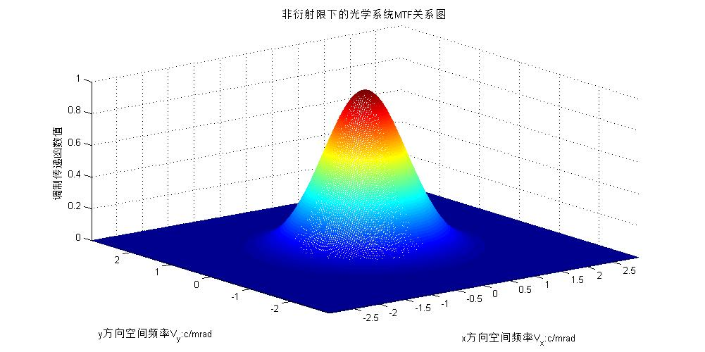

图4.12 非衍射限光学系统MTF响应关系图

（3）光学系统效应MTF

按照线性系统理论，上述两种因素线性无关，因此光学系统总的MTF如式（2.24）所示。其MATLAB 3D效果如图4.13所示：

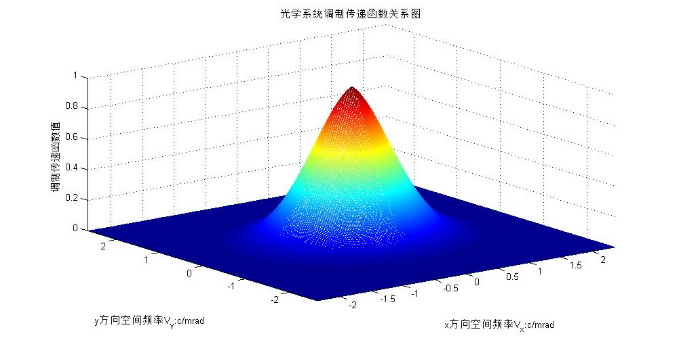

图4.13 光学系统MTF响应关系图

如图4.13所示，当空间频率大于2 c/mrad时，其MTF响应函数值基本已经接近于0，即当空间频率大于2 c/mrad时，光学系统已经基本识别不出场景细节，导致图像在空间频率大于2 c/mrad时产生模糊，红外辐射特性仿真图像如图4.14（a），仿真效果如图4.14（b）所示：

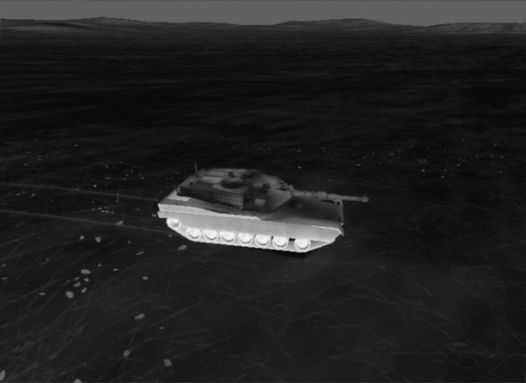

（a） （b）

图4.14 红外辐射特性和光学系统仿真效果图

如图4.14所示，仿真源图像经过光学系统后图像变的模糊，也就是高频部分被传递函数拦截，导致源图像失真，与理论相符。

### 4.3.4 探测器效应仿真

以PICO384TM非制冷凝视型红外焦平面为样本，其像元尺寸为17 µm，分辨率为388×284，敏感区为10.9×8.2 mm2，响应波段为8~14 µm。由线性滤波理论可知，探测器的线性滤波应由空间滤波和时间特性滤波两个部分组成。

（1）单元探测器MTF

空间滤波根据水平方向和垂直方向的不同响应，可以得到不同的MTF。水平方向单元探测器的MTF如式（2.25）所示，其中*α*=0.49 mrad，其响应曲线如图4.15所示：

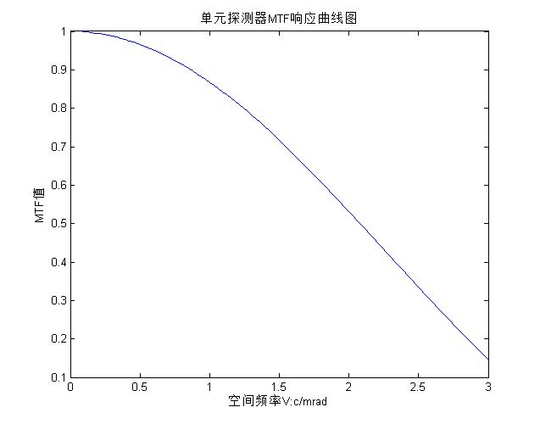

图4.15 单元探测器MTF响应曲线图

如图4.15所示，当空间频率大于2 c/mrad时，其MTF响应值大约为0.5左右，由此可见单元探测器对成像质量的影响相比于光学系统略小。

（2）空间响应和空间采样MTF

对于垂直方向，空间滤波函数可分为空间响应和空间采样两部分，结合式（2.26）~式（2.27）可得垂直方向MTF为：

**  （4.13）

式中,*Ny*=max{*O*s/*β*,*1/β*}；*O*s1；*β*=0.49 mrad。由此可知垂直方向的Nyquist频率最大值约为2.04 c/mrad，其响应曲线如图4.16所示：

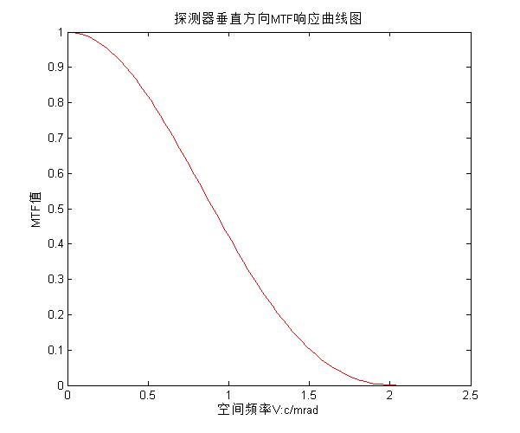

图4.16 探测器垂直方向MTF响应曲线图

如图4.16所示，与单元探测器MTF不同的是，当空间频率为2 c/mrad时，垂直方向MTF响应值已经降低至0，也就是当空间频率大于最大的Nyquist频率时，调制传递响应值为0，这与光学系统类似，因此当场景图片经过探测器时，会加剧其模糊程度。

（3）时间滤波MTF

探测器的时间滤波可以等效为RC一阶低通滤波器，其MTF如式（2.28）所示，式中d=30 μs，其响应曲线如图4.17所示：

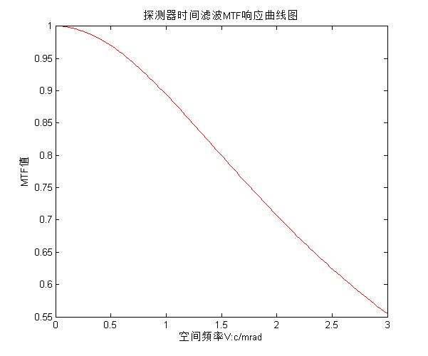

图4.17 探测器时间滤波MTF响应曲线图

如图4.17所示，探测器时间滤波的MTF随着空间频率的增大，变化的比较缓慢，当空间频率达到垂直扫描的Nyquist频率时，其MTF值仍为0.7左右，说明本文所仿真的非制冷凝视型红外探测器的时间滤波对整个图像的仿真效果影响很小。

（4）探测器总MTF

根据线性滤波理论，探测器总的MTF为各部分的乘积，如式（2.29）~式（2.30）所示。其MATLAB 3D效果如图4.18所示：

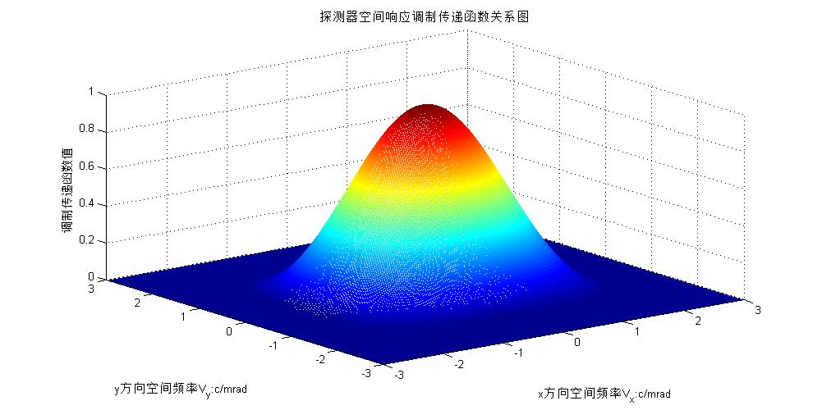

图4.18 探测器MTF响应关系图

如图4.18所示，探测器MTF响应在水平方向的变化相比于垂直方向，变的更加缓慢，这是由于水平方向的单元探测器MTF和时间滤波MTF响应曲线相对于水平方向空间频率变化较为缓慢，而垂直方向的响应曲线相对较陡，即垂直方向空间频率的变化对于探测器的影响较大。光学系统仿真效果如图4.19（a），探测器仿真效果如图4.19（b）所示：

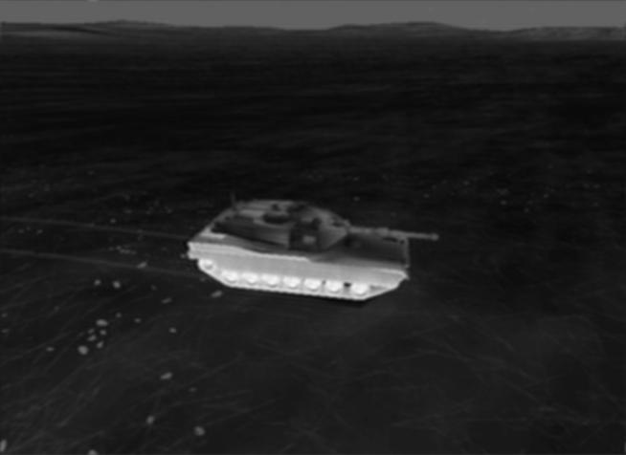

（a） （b）

图4.19 光学系统和探测器仿真效果图

从图4.19中我们可以看出，相对于光学系统的仿真结果，当图像经过探测器时，其变得更加模糊。可见探测器对整个红外成像过程的影响较大，这也符合真实情况下的红外传感器成像结果，探测器的好坏对成像质量起到关键作用。

### 4.3.5 系统噪声模拟

本章在对系统噪声进行模拟时，主要把探测器的噪声影响等效为一个噪声源，在探测器和信号处理电路之间添加高斯噪声，这种噪声可以模拟大部分常见的系统噪声效应。高斯噪声模拟可以生成指定标准差下的随机值，其本质是一种加性噪声，即噪声是直接加到源图像上的，对模拟红外传感器的非均匀性有很大的帮助。

本文将高斯噪声均值设置为0，标准差设置为5，用来模拟系统噪声，仿真结果如图4.20所示：

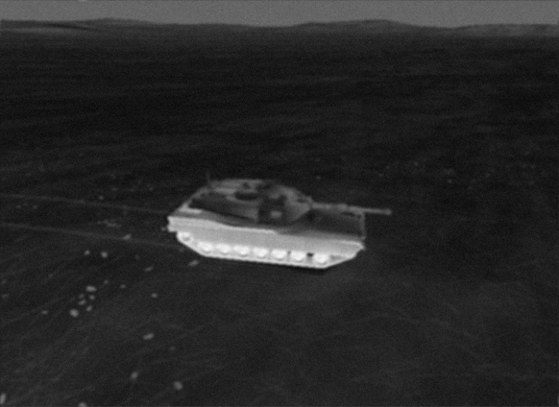

图4.20 高斯噪声模拟效果图

从图4.20中我们可以看出，添加高斯噪声的仿真图像更加接近实际效果，提高了仿真的真实性。

### 4.3.6 信号处理电路效应仿真

从空间频率特性角度来看，红外热成像系统的低频特性较好，频率越高，响应特性越差[44]。因此，可以用低通滤波器来模拟红外热成像系统中的前置放大器，其空间频率域MTF如式（2.31）所示，式中，为扫描角速度，单位为(mrad/s)；

在实际系统中，t0一般通过测试频率特性得到，但是在系统设计分析时，需要先设定t0值。由于前置放大器需要传递图像信号，若带宽较小，则图像的信息损失量较大，相反过带宽较高，则会造成大量的噪声，导致图像信噪比下降，因此带宽的大小应该根据最大信噪比而定，根据图像信息处理分析结果，当信号带宽与扫描驻留时间d满足关系式，则即可以保证信号基频分量通过，又可以保证最大的信噪比，所以，也就是系统的3dB带宽。由于电子线路开启3dB频率min0，所以，经计算可得角宽度空间频率01.02 c/mrad。其MATLAB 3D效果如图4.21所示：

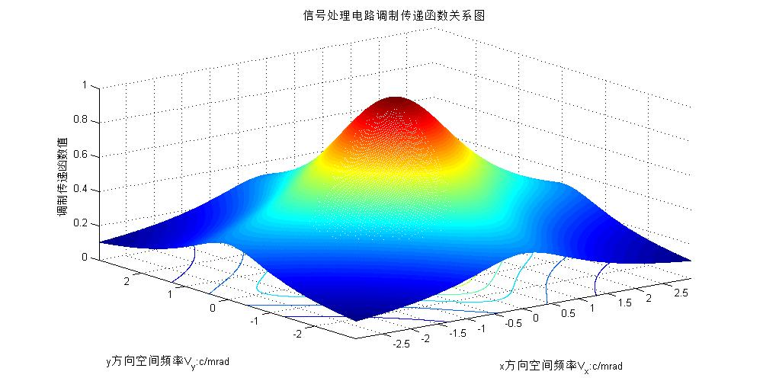

图4.21 信号处理电路MTF响应关系图

如图4.21所示，信号处理电路MTF响应在空间频率[0，3]范围内下降的幅度相比于光学系统和探测器更为缓慢，说明信号处理电路对整个红外成像过程的影响较小。添加高斯噪声后的探测器仿真效果如图4.22（a），信号处理电路仿真效果如图4.22（b）所示：

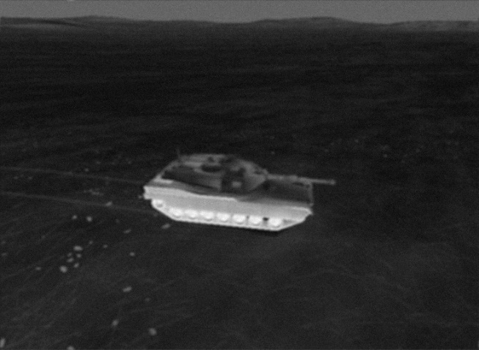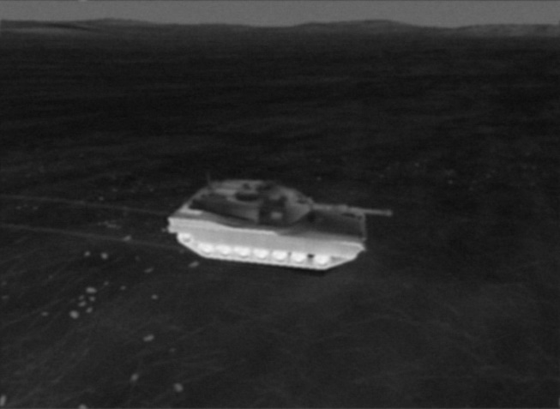

（a） （b）

图4.22 探测器和信号处理电路仿真效果图

从图4.22中我们可以看出，相对于探测器的仿真结果，当图像经过信号处理电路时，其变化并不大。可见信号处理电路对于红外热成像影响较小，这与我们分析MTF响应结果相一致，同时也符合真实情况下的红外传感器成像效果，信号处理电路对成像质量的影响较小。

### 4.3.7 显示器效应仿真

通常假定LED的发光分布是矩形盒形函数，其MTF如式（2.35）~式（2.36）所示，式中，*x*，*y*为LED在归一化空间内的张角，单位为(mrad)。本章在仿真时所采用的LED阵列平板显示器在归一化空间内的张角为*x*=0.1 mard，*y*=0.1 mrad，其MATLAB 3D效果如图4.23所示：

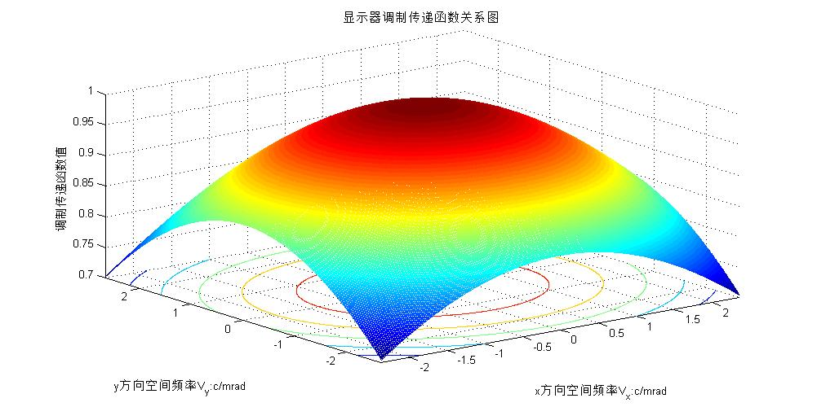

图4.23 显示器MTF响应关系图

如图4.23所示，相比于信号处理电路，显示器MTF响应在空间频率[0，3]范围内下降的幅度变得更为缓慢，说明显示器对红外成像质量的影响非常小，其信号处理电路仿真效果如图4.24（a），显示器仿真效果如图4.24（b）所示：

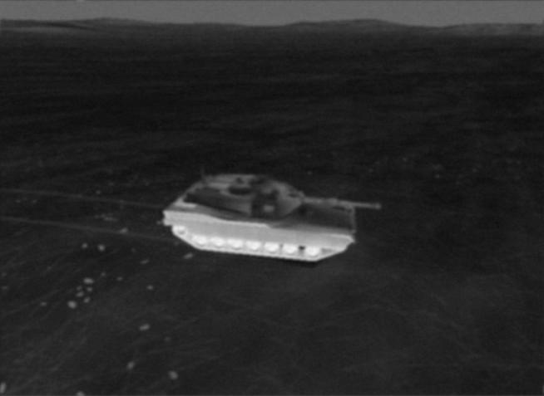

（a） （b）

图4.24 信号处理电路和显示器仿真效果图

从图4.24中我们可以看出，相对于光学系统、探测器和信号处理电路的仿真结果，当图像经过显示器时，其变化并不大。可见显示器在整个红外热成像过程中影响很小，这与我们分析MTF响应结果相一致，同时也这符合真实情况下的红外传感器成像效果，显示器对成像质量的影响最小。

综上所述，对于整个红外热成像系统来说，光学系统和探测器的好坏，对最后的成像质量起到了最为关键的作用，相比于光学系统和探测器，信号处理电路和显示器的影响就小了许多，这与我们的仿真结果相一致，从一定程度上证明了本文研发的红外成像仿真系统的有效性。

## 4.4 红外与微光视频同步仿真

对红外与微光图像进行融合处理，可以得到更可靠、更全面、更细致的高质量图像，提高目标识别和获取的准确度。但是进行融合的源图像需经过严格的配准，才能进行后续的融合，为此需要大量的实验，且通常所需的场景很难获取。本文将基于vieWTerra研发的红外成像仿真系统与课题组已研发的基于vieWTerra的微光成像仿真系统（该系统可输出可靠的微光仿真视频源）进行同步仿真，仿真生成的红外与微光同步视频源可以为红外与微光的图像融合算法及相关产品性能验证提供源图像。

### 4.4.1 同步仿真系统框架

本章以两台ThinkStation P700工作站为主，分别搭载两颗Intel至强八核Xeon E5-2630V3处理器，配置64位Win7操作系统，在课题组已开发的FPGA控制板的基础上，利用串口通信技术，编写Verilog代码控制其时序逻辑，利用VC++编程语言编写串口控制程序和动态仿真控制程序，对串口进行监控，实现两台工作站对同一场景、不同传感器的同步仿真，输出和保存任意一帧图像到指定路径。系统的总体框图如图4.25所示：

图4.25 同步仿真系统总体框图

其中，FPGA控制板已下载编译好的Verilog程序，两台工作站中分别搭载红外和微光成像仿真系统，通过程序控制仿真中目标运动位置的更新。最终生成每一帧都完全匹配的红外与微光仿真视频图像源，输出的红外与微光仿真图像不经过图像配准操作即可进行图像融合。

### 4.4.2 FPGA控制板及串口控制程序原理

同步仿真系统需要两路高精度实时控制信号，鉴于FPGA在高速率实时控制方面的突出优势及其可重复配置的高度灵活性[45]，本章以课题组已取得的实验成果为基础，采用EP3C55F48147型FPGA芯片作为仿真系统的控制芯片，提供两路同步控制信号。

同步控制电路以FPGA为主控芯片，电源模块部分提供电平转换并进行滤波处理，以提供稳定的电压；连接晶振获取同步时钟；配置EPCS16芯片可保存FPGA的相关配置信息；从FPGA引出两个GPIO口连接至串口芯片SP3232（只发送，不接收）。通过对各个按键的置位，实现对FPGA的控制，最终实现红外与微光视频的同步仿真。

借助于FPGA控制板并行发送两路信号的功能，同时给两台工作站发送相同的指令。FPGA时序控制参数如表4.2所示：

表4.2 FPGA分路控制参数表

|  |  |  |
| --- | --- | --- |
| 参数名称 | 参数符号 | 默认值 |
| 系统时钟 | SCLK | 50 Hz |
| 抖动延时 | button_cnt | 0x3FFFFF |
| 抖动延时计数 | button_cnt_t | 0 |
| 发送使能 | send_en | 0 |
| 发送延时 | d_cnt | 2 M |
| 发送延时计数 | d_cnt_t | 0 |
| 串口发送信号 | rs232_tx | 0 |

如表4.2所示，晶振提供50 M系统时钟，系统采用上升边沿触发模式。为防止按钮抖动，增加参数button_cnt以抑制抖动，由于按键的抖动时间一般为5~10 ms，设置默认值0x3FFFFF，按50 M系统时钟算延迟时间约为84 ms，足以保持按键稳定；当按下发送按钮，发送使能send_en置位，设置发送延迟为2 M，每经过2M时钟（0.04 s），发送一帧，以保证每秒发送25帧。每一帧数据由1位起始位，8位数据位，1位结束位组成。引脚分配时将串口发送信号分配到两个与串口芯片接收引脚相连的FPGA管脚上，从而实现两路信号并行发送的功能。

控制板上的按键可选择输出相应的指令，控制红外与微光仿真视频的生成、暂停/继续以及输出和保存当前帧图像，FPGA控制板实物图如图4.26所示：其中标号1为电源模块；标号2为控制按键；标号3为并行串口。

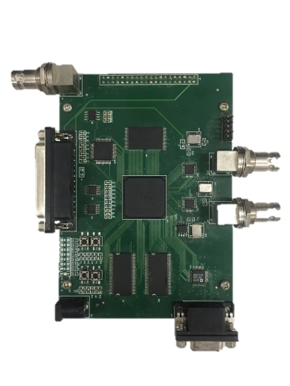

**3**

**1**

**2**

图4.26 FPGA控制板实物图

基于VS2012软件开发环境，编写串口控制程序，实现对串口的监控功能，在数据进入接收缓存区的第一时间读取和处理数据，并根据数据的类型和内容执行相应的仿真任务。串口控制程序采用事件驱动的方式，在线程内，借助串口事件等待函数实现对串口事件的监控。当成功监视到事件正确时，向主线程的消息队列中发送一个message，主线程收到message后对事件进行处理，完成相应的仿真任务。

### 4.4.3 同步仿真结果

搭建系统硬件环境，外接FPGA控制板，配置两台工作站中红外成像仿真系统和微光成像仿真系统的场景初始化参数及相应的红外传感器参数和微光传感器参数，分别进行红外和微光视频仿真。

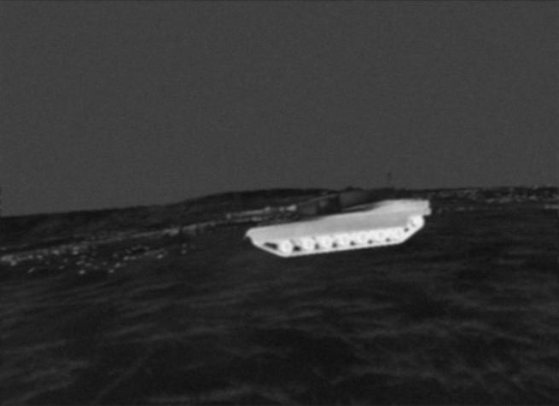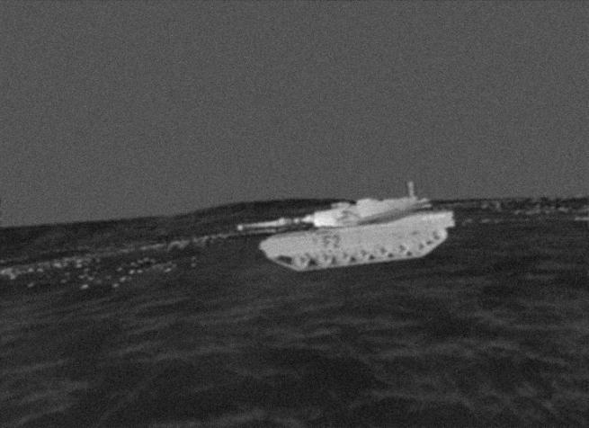

（a） （b）

图4.27 同步仿真的红外与微光图像

仿真系统在启动时间上的差异，导致在仿真开始时会出现不同步的现象，通过操作FPGA控制板上暂停/继续键来消除时间差，此后的仿真在时间上是完全同步的。另外，红外和微光仿真系统中加载同一目标模型和同一场景，且在仿真初始化设置时各模型及场景的初始化坐标、运动方向和行驶速度均保持一致，故此后的仿真在空间上也已是完全同步。输出并保存仿真图像，为后续的红外与微光图像的图像融合提供图像源。同步仿真生成的红外与微光图像如上图4.27所示：其中图4.27（a）为红外仿真图像，图4.27（b）为微光仿真图像。

## 4.5 红外仿真视频图像源的实用性验证

为了验证仿真系统生成的红外仿真视频图像源的实用性，本章选取基于对比度金字塔分解的图像融合算法对红外与微光仿真图像源进行融合与分析。对比度金字塔变换的图像融合算法是基于频率域的像素级图像融合方法之一，它基于不同的空间频带对图像进行融合处理，从而获得与人的视觉特性更为接近的融合效果。

### 4.5.1 仿真图像源融合

高斯金字塔是最基本的图像塔。对比度金字塔图像融合算法是以高斯金字塔分解为基础，若将源图像作为最底层图像*G*0（高斯金字塔的第0层图像），则第层图像为：

**  （4.14）



式中，表示高斯金字塔顶层层号；*Rl*和*Cl*分别为高斯金字塔第层的行数和列数；是一个二维、可分离的窗口函数，其表达式为：

 （4.15）

在高斯金字塔的运算过程中，图像经过卷积和下采样操作会丢失部分高频细节信息。鉴于人类视觉系统对局部对比度敏感的视觉特性，提出了基于对比度金字塔(CP，Contrast Pyramid)分解的图像融合算法[46]。CP分解类似于LP分解，但它的每一层图像是高斯金字塔相邻两层图像的比率，可表示为：

 （4.16）

式中，*Cl*表示对比度金字塔分解的第层图像，将*G*0除以*G*1上采样得到的*C*1*再减去1，得到的就是对比度金字塔。此外：

 （4.17）

从对比度金字塔（）的顶层*CN*开始，令逐层由上到下、可依次得到高斯金字塔的各层。最终精确重构原始图像（高斯金字塔的最底层*G*0即为原始图像）。

利用基于对比度金字塔变换的图像融合算法对完全同步仿真生成的红外与微光图像源进行融合处理（为了更好的分析融合结果，本章将仿真源图像和融合结果图进行放大），所得的结果如图4.28，图4.29所示，其中图4.28（a）为红外仿真图像，图4.28（b）为微光仿真图像，图4.29为融合结果图。

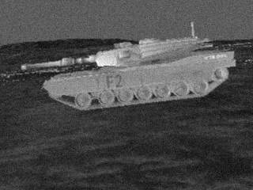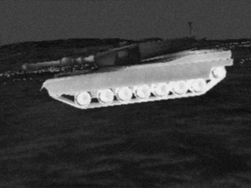

（a） （b）

图4.28 红外与微光仿真图像

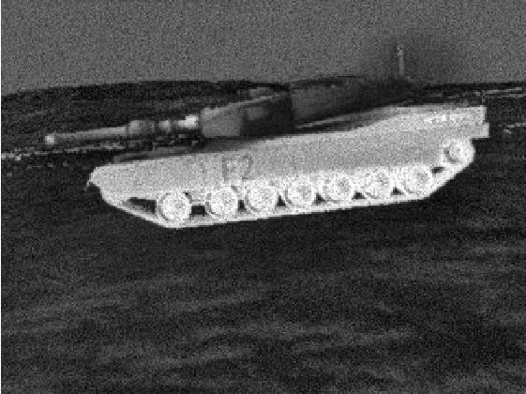

图4.29 红外与微光图像源融合结果图

### 4.5.2 融合结果图分析

通常情况下人是图像的直接观察者，所以采用主观分析的方法可以更直接、更贴切的反映图像的信息，符合人眼视觉观察习惯。本章从主观分析角度对图像融合结果进行分析，从而验证红外仿真图像源的实用性和可靠性。

本章在对源图像和融合结果图的清晰度、对比度和噪声进行分析时，共邀请了20位同学担任融合结果图的观测者，制定的评价标准分为优、良、中、差、劣五个等级，各等级对应的分数为5,4,3,2,1（其中噪声评分越高，表示噪声越小）。最后根据平均主观分值法进行统计，统计结果如表4.3所示：

表4.3 主观分析结果统计表

|  |  |  |  |
| --- | --- | --- | --- |
|  | 清晰度 | 对比度 | 噪声 |
| 红外仿真图像 | 3.25 | 2.4 | 3.05 |
| 微光仿真图像 | 3.3 | 3.3 | 2.25 |
| 融合结果图 | 4.6 | 4.05 | 3.2 |

从统计结果中可以看出，红外图像在对比度上表现较差，微光图像在噪声上表现较差，然而融合结果图的清晰度、对比度和噪声较红外与微光图像相比有了明显改善。从图4.29中可以看出，坦克车身的F2标识及部分纹理可以被清晰的看见，履带行驶装置的轮廓较为明显，炮台和炮筒的结构也能清晰的观察到，发动机及履带行驶装置的亮度明显比炮台和炮筒的大，说明统计结果和实际图片反映的信息是一致的。该结论证明了融合图像互补了同步仿真得到的红外与微光图像的信息，对图像质量有了很大的提升，这与实际情况相符，充分验证了本文研发的红外目标成像仿真系统可以为红外与微光图像的图像融合提供可靠的红外仿真图像源。

## 4.6 本章小结

本章实现了基于vieWTerra软件的红外目标成像仿真系统的研发。在VS2012软件开发环境下，结合VC++编程语言、OpenGL图形应用接口和Opencv2计算机图形库，以坦克红外成像特性理论模型为依据，首先计算了坦克零视距红外辐射亮度分布和大气红外传输透过率与程辐射，其次利用MATLAB软件对已建好的红外传感器各分系统的MTF进行模拟，在探测器和信号处理电路间添加了以高斯噪声为主的模拟噪声源，并在VS2012软件开发环境下实现了对红外传感器效应的仿真。最后将本文研发的红外成像仿真系统与课题组已研发的微光成像仿真系统进行同步仿真，对输出的红外与微光同步仿真图像源进行融合，分析验证了本文研发的红外成像仿真系统可以为红外与微光图像的图像融合提供实用、有效的红外仿真图像源，可极大的提高实验效率，节约实验成本。

# **5 结束语**

## 5.1 本文的工作总结

红外视景仿真技术已经在许多领域得到了广泛的应用，它有利于缩短工程试验研制周期。本文利用红外视景仿真技术，基于vieWTerra仿真平台，研发了针对特定场景的目标红外成像仿真系统，与课题组已研发的微光成像仿真系统进行同步仿真，之后对红外与微光仿真图像源进行图像融合与分析，验证了本文研发的红外成像仿真系统生成的红外仿真视频图像源的实用性和有效性。具体而言，本论文完成的主要研究工作及成果包括：

（1）完成目标红外成像仿真理论模型的建立。从目标零视距红外辐射特性，大气红外传输特性和红外传感器效应的基本原理出发，详细描述了红外成像过程中各环节的影响因素，设计了目标红外辐射特性理论模型的建模方案，建立了完整、可靠的目标红外成像仿真特性理论模型，为接下来的仿真系统实现打下夯实的理论基础。

（2）以M1A2坦克为例，收集了坦克实体的三视图和相关尺寸参数，利用3ds Max软件及多边形建模方法，创建了坦克3D模型，使其充分反应坦克的结构信息，并根据实体的材质、纹理等属性对坦克3D模型进行贴图，增加了模型的真实性。借助ANSYS软件，导入坦克3D模型，对其进行合适的网格划分，设置边界条件，最终求得了坦克目标的温度场分布云图。本文采用结合3ds Max和ANSYS软件求解温度场的方法，缩短了开发周期，增强了仿真的真实性，为后续的辐射场计算打下基础。

（3）在VS2012软件开发环境下，以目标零视距红外特性理论和大气红外传输特性理论为依据，结合坦克目标温度场分布云图，利用VC++编程计算了目标零视距红外辐射亮度，并通过MFC UI界面调用PCModWin软件实时计算大气红外传输透过率和程辐射，之后根据辐射亮度计算公式求得坦克到达红外传感器的总的辐射亮度值。建立了亮度-灰度转换公式，将辐射亮度量化为不同的灰度等级，以灰度图的形式输出。利用vieWTerra海量的卫星遥感数据库加载平原地形和已创建的坦克模型，对仿真场景进行渲染，生成坦克红外仿真图像，更加切实的仿真现实场景。

（4）结合VC++编程语言、OpenGL图形应用接口和Opencv2计算机图形库，对vieWTerra软件进行二次开发，分析了空间频率与离散傅里叶变换频率的对应关系，求解光学系统MTF、探测器MTF、信号处理电路MTF和显示器MTF，同时对输入的坦克红外辐射特性仿真图像进行傅里叶变换，将变换后的频谱图与已求得的各分系统的MTF值相乘，对结果进行傅里叶逆变换，输出经过各分系统调制后的红外仿真图像，另外，在探测器和信号处理电路间添加了高斯噪声模拟噪声源，并对仿真结果进行了简要分析。对红外传感器效应的有效仿真，是红外成像仿真系统研发的关键环节，影响着红外仿真图像的实用性和可靠性。

（5）在课题组已取得的成果基础上，编写FPGA代码控制其时序逻辑，利用VC++编写串口控制程序和仿真控制程序，采用两台工作站和FPGA控制板之间的串口通信技术，实现对本文研发的红外成像仿真系统与课题组已研发的微光成像仿真系统进行同步仿真，生成每一帧都完全匹配的红外与微光仿真视频图像源，利用对比度金字塔算法对同步的红外与微光仿真图像源进行图像融合，通过对融合结果图的分析，验证了基于vieWTerra的目标红外成像仿真系统生成的红外仿真视频图像源的实用性和有效性。

## 5.2 有待进一步研究的工作

至此，本文已经完成了目标红外成像仿真理论模型的建立、坦克3D模型的创建和一定条件下的温度场分布计算，实现了基于vieWTerra的目标红外成像仿真系统的研发，以及两台工作站中红外和微光成像仿真系统的同步仿真等工作。由于本文主要针对特定场景生成红外仿真图像，故在此基础上，总结本文的不足之处和有待进一步完善的研究工作如下：

（1）仿真目标和背景应趋于多元化

本文仅对特定的坦克目标进行3D模型创建和温度场分布计算，且在vieWTerra渲染过程中仅加载了平原地形作为仿真的背景环境，但在实际情况中，像飞机、人等目标和城市、乡村等背景环境也是需要重点研究的，故在后续的工作中，可扩大红外成像仿真的研究范围。

（2）优化红外热成像系统性能仿真

NETD（Noise Equivalent Temperature Difference）是评价红外热成像系统灵敏度的一个重要的客观评价指标。本文在建立红外传感器效应数字模型时，并未对NETD进行全面的分析和数字建模，在后续的工作中可重点对其进行研究分析，建立较全面的NETD理论模型，完善噪声特性理论建模，优化对红外热成像系统的性能仿真，进一步提高仿真准确度。

# 致 谢

光阴荏苒似箭飞，日月如梭穿空去。值此论文完稿之际，三年的研究生生活即将敲响尾声。回首往昔，忆朝朝暮暮，从最初的懵懂到此刻的成长，一颗心历经了从浮华到质朴的蜕变。三年时光，感恩总相随，感恩我的亲人，给予我无限的爱与关怀；感恩我的恩师，给予我无私的信任与指导；感恩我的朋友，给予我莫大的支持与鼓励。此时此刻，我衷心的对他们献上最诚挚的感谢。

谁言寸草心，报得三春晖。亲人的爱与关怀是我前进的动力，是我开心时的分享园，失意时的避风港。感谢我的父母，在我渐渐成长成熟的同时，岁月在他们身上也刻下了深深的烙印，那渐渐斑白的发和眼角的皱纹告诉我，我的父母已不再年轻。即使这样，他们依然日夜辛勤劳作只为给我和弟弟创造更好的生活条件和教育环境，让我们可以安心读书，健康成长。是他们的无私奉献，激励着我、鼓舞着我不断前进，强大自己。

落红不是无情物，化作春泥更护花。恩师的信任与指导，是我科研路上的明灯，指引着我前进的方向。感谢我的恩师×××副教授和×××教授，师之道，因材施教，贵以专，精益求精，×××老师和×××老师就是这样令人尊敬的好老师。师从他们三年，让我学到了对待科研要严谨，处理工作要细心。感谢×××老师和×××老师不辞辛苦的指导和对每个细节的严格把关，让我能够顺利完成论文的选题、开题和定稿。

感谢我的企业导师×××高工在我实习期间给予的热心关怀与帮助，让我很快的融入到工作环境中，帮助我提升了工作技能。

感谢课题组的×××教授、×××教授、×××副教授、×××副教授、×××副教授等老师的帮助与教导，让我积累了许多专业知识。

海内存知己，天涯若比邻。感谢王丽师姐、徐茜茜师姐、陈益新师兄在学业上和生活上给予我的关怀，能够在研究生期间继续做你们的小师妹，让我感到很幸运很温暖。感谢王洪刚博士、刘健师兄、冯琤师姐、宋诚鑫同学在学业上对我的关心和鼓励，你们的帮助给了我莫大的信心。感谢我的师弟张翔，一直像个大哥一样照顾我。感谢课题组、教研室的伙伴们和我三位可爱的室友，感谢你们的出现和陪伴，让我的研究生生活变得丰富多彩。感谢我的好朋友庞一帆给我的关心和支持，友情万岁，永远珍惜。感谢我的闺蜜团，无论是开心亦或难过，你们都无怨无悔的陪着我，为我加油。

感谢现哥对我无时无刻的疼爱和包容，对我无限的理解和支持，给我最大的帮助和温暖，感谢你出现在我的生命里，给我最美好的记忆。

感谢论文评阅老师在百忙之中为评阅论文付出的辛苦，以及对本文提出的宝贵意见。

感恩有你，岁月有情，愿好运相伴，一切安好！

# 参考文献

1. 胡海鹤. 红外视景仿真关键技术研究[D]. 北京:北京理工大学, 2015
2. 江照意. 典型目标场景的红外成像仿真研究[D]. 杭州:浙江大学, 2007
3. 王章野. 地面目标的红外成像仿真及多光谱成像真实感融合研究[D]. 杭州:浙江大学,2002
4. Ni Li, Wenqing Yi, Minghui Sun. Development and application of intelligent system modeling [J]. Simulation Modelling Practice and Theory. 2012 (29):149~162
5. 郭伟. 雷达系统仿真软件的设计与实现[D]. 西安:西安电子科技大学, 2008
6. Ni Li, Zeya Su, Zheng Chen, et al. A real-time aircraft infrared imaging simulation platform [J]. Optik, 2013(124):2885~2893
7. 左月萍. 红外成像系统的典型效应模拟与系统性能评估[D]. 西安:西安电子科技大学, 2002
8. Jacobs P.A.M. Simulation of the thermal behaviour of an object and its nearby surroundings[C]. Report/Physical laboratory. T.N.O, no.PHL1980(8)
9. Ben-Yosef N, Wilner K, [Fuchs I,](http://adsabs.harvard.edu/cgi-bin/author_form?author=Fuchs,+I&fullauthor=Fuchs,%20I.&charset=UTF-8&db_key=PHY) et al. Natural terrain infrared radiance statistics-Daily variation. Natural terrain infrared radiance statistics:daily variation [J]. Applied Optics, 1985(12):4167~4171
10. Biesel H, Tom R. Real-time simulated forward looking infrared (FLIR) imagery for training [C]. In Proc.of SPIE, 1987(1):71~80
11. Gonda T. PRISM based thermal signature Modeling Simulation[C]. Symposium on Ground Vehicle Signature, 1988
12. Jordan J.B, Watkins W.R, Palacios F.R, et al. Simulated dynamic effects of atmospheric turbulence of IR digital imagery [J]. Infrared Physics & Technology, 1996(8): 607~617
13. Anderson G.P, Kneizys F.X, Chetwynd J.H, et al. Reviewing atmospheric radiative transfer modeling: new developments in high and moderate-resolution FASCODE /FASE and MODTRAN[C]. In Proc.of SPIE, 1996(10): 82~93
14. Garnier C, Collorec R, Flifla J, et al. General Framework for Infrared Sensor Modeling[C]. In Proc.of SPIE, 1998(8):59~70
15. Wigren C. Model of Image Generation in Optronic(electro-optical)Sensor Systems(IGOSS)[C]. In Proc.of SPIE, 1998(8):89~96
16. Tomkinson D, Wilhelm T, Flug E．NV-THERM Based Sensor Effects for Imaging Simulations[C]．In Proc.of SPIE, 2005(5):157 ~169
17. Garnier C, Collorec R, Flifla J, et al．Infrared Sensor Modeling for Realistic Thermal linage Synthesis [J]. Acoustics, Speech, and Signal Processing, 1999(6):513~516
18. 娄树理, 周晓东. 基于OpenGL实时红外视景仿真研究[J]. 计算机仿真, 2005(2):167~170
19. 刘灿, 陶冰洁, 郭雨蓉, 等. 基于OpenGL的飞行场景红外仿真[J]. 红外, 2015(2): 36~41
20. 黄迁, 张涛, 吕银环, 等. 基于Visual C++和OpenGL的红外目标景象仿真研究[J]. 红外技术, 2010(2):101~103
21. 任亮, 陈钱, 钱惟贤, 等. 基于ANSYS的目标红外特性建模与仿真方法[J]. 红外与激光工程, 2013(6):1426~1430
22. 周旭. 虚拟空间环境构建及红外成像仿真[D]. 武汉:华中科技大学, 2011
23. 陈云. 红外多光谱图像仿真研究 [D]. 武汉:华中科技大学, 2011
24. 王敬美. 飞行场景和海洋场景的红外成像仿真[D]. 黑龙江:哈尔滨工业大学, 2009
25. 刘文俊. 基于Vega的红外目标仿真和隐身效果评估[D]. 南京:南京理工大学, 2014
26. 严文科, 何永强, 董伟. 基于Vega的某凝视型红外热成像系统仿真研究[J]. 科学技术与工程, 2009(9):7382~7385
27. 乔国军. 基于Vega的红外目标仿真研究[D]. 南京:南京理工大学, 2009
28. 王丽. 基于Vega的图像融合视频源仿真技术研究[D]. 南京:南京理工大学, 2016
29. 肖普, 吴慧中, 肖亮, 等. 地面坦克目标红外热成像物理模型研究[J].系统仿真学报, 2015(11):2577~2579
30. 毕小平, 黄小辉, 王普凯. 装甲车辆动力舱温度场试验研究[J]. 装甲兵工程学院学报, 2009(2):26~29
31. 毕小平, 蒋陆德, 李贺佳. 坦克履带行驶装置温度场数值计算分析[J]. 兵工学报, 2008(10):1153~1157
32. 王章野, 陆艳青, 彭群生, 等. 基于气象学和传热学的城市建筑物红外成像模型[J]. 系统仿真学报, 2000(5):517~523
33. 马鹤. 基于MODTRAN的复杂大气条件下红外系统作用距离计算[D]. 南京:南京航空航天大学, 2013
34. 张发强, 张玉发, 邓强, 等. 基于 MTF 的光电成像系统建模仿真[J]. 激光与红外, 2015(5):549~554
35. Ni Li, Wenqing Huai, Shaodan Wang, et al. A Real-time Infrared Imaging Simulation Method with Physical Effects Modeling of Infrared Sensors [J]. Infrared Physics and Technology, 2016(9):45~57
36. Shala A, Hajrizi E, Likaj R. Modelling and Simulation of road Vehicle [J]. [IFAC Proceedings Volumes](http://www.sciencedirect.com/science/journal/14746670), 2010(25):65~68
37. 赵翔, 陈云飞. ANSYS在红外成像仪三维热分析中的应用[J]. 电气技术与自动化, 2006(5):121~123
38. 王超范. 一种地面场景动态红外仿真方法研究[D]. 西安:西安电子科技大学, 2009
39. 廖毅. 3ds Max建模技术在虚拟现实中的应用[J]. 中国科教创新导刊, 2011(6):113~114
40. 高耀东. ANSYS Workbench机械工程应用精华30例[M]. 第一版. 北京:电子工业出版社, 2013
41. 蒋陆德, 毕小平, 张智诠. 坦克负重轮三维温度场有限元计算研究[J]. 装甲兵工程学院学报, 2007(4):36~41
42. 胡佳鑫, 熊岳山. vieWTerra平台下的飞行器运动仿真技术研究[J]. 中国科技论文在线, 2012(10):291~296
43. 张敬贤. 微光与红外成像技术[M]. 第一版. 北京:北京理工大学出版社, 1995
44. 阮秋琦. 数字图像处理[M]. 第三版. 北京:电子工业出版社, 2011
45. 白同云. 高速PCB电源完整性研究[J]. 中国电子科学研究院学报, 2006 (1):22~30
46. Hua Xu, Yan Wang, Yujing Wang, Yunsheng Qian. Infrared and multi-type images fusion algorithm based on contrast pyramid transform [J]. Infrared Physics and Technology, 2016(7):133~146

# 附 录

**攻读硕士学位期间发表的论文和专利申请情况：**

**第一作者**. 基于Vega的红外与微光视频同步仿真方法研究.《红外技术》期刊已收录

一种目标红外辐射特性仿真研究方法.（申请号：2016105515022）

一种红外成像系统效应仿真研究方法.（申请号：201610867650.5）

**攻读硕士学位期间参加的科学研究情况：**

微光目标特性及夜视性能模拟仿真系统，中国兵器工业集团×××公司委托项目，2015.10-2017.04

**攻读硕士学位期间学术成果获奖情况：**

1. 2014年获得南京理工大学二等奖学金；
2. 2015年获得南京理工大学一等奖学金；
3. 2016年获得南京理工大学二等奖学金。